POLA PEMBINAAN SENI MUSIK TRADISI
PADA SANGGAR BUDAYA KERAJAAN SIANG
SEBAGAI UPAYA UNTUK MENGANGKAT CITRA TRADISI
DI KABUPATEN PANGKEP

SKRIPSI

RAMLAH AFRIANTY
088 204 102

PROGRAM STUDI PENDIDIKAN SENDRATASIK
FAKULTAS SENI DAN DESAIN
UNIVERSITAS NEGERI MAKASSAR
2013

POLA PEMBINAAN SENI MUSIK TRADISI
PADA SANGGAR BUDAYA KERAJAAN SIANG
SEBAGAI UPAYA UNTUK MENGANGKAT CITRA TRADISI
DI KABUPATEN PANGKEP

SKRIPSI

Diajukan Kepada Fakultas Seni dan Desain
Universitas Negeri Makassar
Sebagai Persyaratan Guna Memperoleh
Gelar Sarjana Pendidikan

Oleh
RAMLAH AFRIANTY
088204102

PROGRAM STUDI PENDIDIKAN SENDRATASIK
FAKULTAS SENI DAN DESAIN
UNIVERSITAS NEGERI MAKASSAR
2013

PERSETUJUAN PEMBIMBING

Skripsi dengan judul :

“POLA PEMBINAAN SENI MUSIK TRADISI PADA SANGGAR BUDAYA KERAJAAN SIANG SEBAGAI UPAYA UNTUK MENGANGKAT CITRA TRADISI DI KABUPATEN PANGKEP”

Atas Nama : Ramlah afrianty
Nim : 088 204 102
Jurusan : Pendidikan Sendratasik
Program Studi : Sendratasik
Fakultas : Seni dan Desain

Setelah diperiksa dan diteliti, maka skripsi ini dinyatakan telah memenuhi persyaratan untuk diujikan.

Makassar, 7 Juni 2013

Pembimbing I  Andi Ihsan, S.Sn., M.Pd  Nip. 19730814200501 1 002  Pembimbing II  Erwin Sirajuddin, S.Sn., M.Sn | ( …………………………………….)  ( ……………………………………..)

PENGESAHAN UJIAN SKRIPSI

Skripsi atas nama Ramlah Afrianty / Nim 088204102 dengan judul “Pola Pembinaan Seni Musik Tradisi Pada Sanggar Budaya Kerajaan Siang Sebagai Upaya Untuk Mengangkat Citra Tradisi di Kabupaten Pangkep”. Diterima oleh panitia ujian skripsi Universitas Negeri Makassar, Fakultas Seni dan Desain dengan SK No. 1011/UN36.21/PP/2013, tanggal 24 Juni 2013 untuk memenuhi sebagian persyaratan memperoleh gelar Sarjana Pendidikan pada Program Studi Pendidikan Sendratasik pada hari sabtu, 29 Juni 2013.

Disahkan oleh :
Dekan Fakultas Seni dan Desain

Dr. H. Karta Jayadi, M.Sn
Nip. 19650708 198903 1 002

Panitia ujian:
- Ketua : Dr. H. Karta Jayadi, M.Sn. (…...…….…….)

- Sekretaris : Khaeruddin, S.Sn., M.Pd. (……………….)

- Pembimbing I : Andi Ihsan, S.Sn., M.Pd. (……………….)

- Pembimbing II : Erwin Sirajuddin, S.Sn., M.Pd. (……………….)

- Penguji I : Drs. Solihing, M. Hum. (…………….....)

- Penguji II : Dr. Andi Agussalim AJ, S.Pd., M.Hum. (……………….)
SURAT PERNYATAAN

Saya yang bertanda tangan dibawah ini :
Nama : Ramlah Afrianty
Nim : 088 204 102
Program Studi : Sendratasik
Jurusan : Pendidikan Sendratasik
Fakultas : Seni dan Desain
Judul Skripsi : Pola Pembinaan Bidang Seni Musik Tradisi Pada Sanggar
Budaya Kerajaan Siang Sebagai Upaya Untuk Mengangkat Citra Tradisi di Kabupaten Pangkep

Menyatakan bahwa skripsi ini adalah hasil pekerjaan saya sendiri dan tidak berisi materi yang dipublikasikan atau ditulis oleh orang lain atau telah digunakan sebagai persyaratan penyelesaian studi di perguruan tinggi lain, kecuali bagian tertentu yang saya ambil sebagai acuan.

Apabila ternyata terbukti pernyataan ini tidak benar, sepenuhnya menjadi tanggung jawab saya.

Makassar, 7 Juni 2013
Yang membuat pernyataan

RAMLAH AFRIANTY
Nim 088 204 102

MOTTO

BERKORBAN DEMI PENDIDIKAN ADALAH SEBAIK-BAIK PENGORBANAN YANG TIADA SIA-SIA UNTUK MERAIH MASA DEPAN YANG LEBIH BAIK
ABSTRAK

Ramlah Afrianty, 2013. Pola Pembinaan Seni Musik Tradisi Pada Sanggar Budaya Kerajaan Siang Sebagai Upaya Untuk Mengangkat Citra Tradisi di Kabupaten Pangkep, Skripsi, Fakultas Seni dan Desain Universitas Negeri Makassar.

Penelitian ini bertujuan : 1. Untuk mengetahui tentang latar belakang berdirinya Sanggar Budaya Kerajaan siang, 2. Untuk mengetahui pola pembinaan seni musik tradisi pada Sanggar Budaya Kerajaan Siang. Pengumpulan data dilakukan dengan menggunakan teknik wawancara, observasi, dan dokumentasi. Analisis data dilakukan dengan teknik analisis deskriptif kualitatif dengan langkah-langkah-langkah : 1) mengorganisasi data : cara ini dilakukan dengan membaca berulang kali data yang ada sehingga peneliti dapat menemukan data yang sesuai dengan penelitiannya dan membuang data yang tidak sesuai, 2) membuat kategori, menentukan tema dan pola. Dari pembahasan dan analisis data dapat ditarik kesimpulan : 1. Sanggar Budaya Kerajaan Siang didirikan pada tanggal 20 Januari 1993 yang di ketuai oleh Muh. Djufri Djohar, Bsw. Dan pada tahun 1996 sanggar ini telah resmi dan telah diberi NIPO dengan nomor 19/PK/KB/J/1993. Dan telah mempunyai susunan kepengurusan. 2. Pola pembinaan seni musik tradisi pada Sanggar Budaya Kerajaan Siang yaitu peserta binaan berasal dari semua kalangan, dari sekolahan sampai orang tua, materi binaan yaitu musik paganrang dan musik iringan tari, dan sistem yang diajarkan. Jenis musik tradisi yang diajarkan yaitu paganrang dan musik iringan tari, metode atau sistem yang digunakan yaitu bersifat demonstrative yaitu pelatih mempraktekkan musik tersebut kemudian peserta mengikutinya. Pelatihan meliputi : pengenalan jenis musik tradisi dan pelatihan praktek. Pelatihan dilakukan dua minggu sekali pada hari minggu, pukul 16.00 Wita. Kesenian tradisi yang ada di Sanggar Budaya Kerajaan siang yaitu : paganrang, rebana sikkiri’, tari pakarena burakne pamingki, tari padendang padekko dan pencak silat dan pencak pedang.

KATA PENGANTAR

Alhamdulillah, puji syukur kita panjatkan atas kehadiran Allah SWT yang telah memberi akal, pikiran dan pengetahuan kepada manusia untuk dapat membaca tanda-tanda kebesaranNya. Dan atas rahmatNya maka penulisan skripsi ini dapat terlaksana.
Penulis sungguh menyadari keterbatasan ilmu yang dimiliki terutama dalam penyusunan skripsi sebagai karya tulis ilmiah, dengan susah payah serta dengan dukungan dari semua pihak maka penulisan laporan penelitian ini dapat terselesaikan meskipun masih ada kekurangan didalamnya. Oleh karena itu kritik dan saran sangat kami harapkan.
Terima kasih sebesar-besarnya kepada semua pihak yang telah membantu, memberi saran dan dukungan baik berupa informasi maupun bimbingan langsung atau tidak langsung dari dosen, informan, narasumber maupun rekan-rekan mahasiswa sehingga kami dapat menyelesaikan skripsi ini.
Untuk itu penulis pengucapkan terima kasih kepada :
- Prof. Dr. Arismunandar, M.Pd, selaku Rektor Universitas Negeri Makassar.
- Dr. Karta Jayadi, M.Sn, selaku Dekan Fakultas Seni dan Desain Universitas Negeri Makassar.
- Khaeruddin, S.Sn., M.Pd, selaku Ketua Prodi Sendratasik Fakultas Seni dan Desain Universitas Negeri Makassar.
- Andi Ihsan, S.Sn, M.Pd, selaku pembimbing I yang memberikan bimbingan dan masukan kepada penulis baik didalam skripsi maupun dalam proses perkuliahan.
- Erwin Sirajuddin, S.Sn., M.Sn, selaku pembimbing II yang telah meluangkan waktunya untuk membimbing penulis dalam penyusunan skripsi ini.
- Bapak dan Ibu dosen Pendidikan Sendratasik yang telah memberikan seluruh ilmu dan perhatiannya kepada kami selama mengikuti proses perkuliahan.
- Bapak Muh. Djufri Johar Bsw beserta istrinya yang telah rela meluangkan waktu dan tenaganya dalam memeberi data dan informasi pada Sanggar Budaya Kerajaan Siang.
- Terima kasih kepada Mama, Bapak dan kakak atas dukungan materi dan motivasi yang kalian berikan.
- Rekan saya Syahrul. M dan Marnianti yang selalu memberikan sumbangan tenaga, mendampingi dalam penelitian. Kami ucapkan terima kasih.
Penulis mengakui masih banyak kekurangan dalam penulisan karya tulis ini, oleh karena itu kritik dan saran sangat kami harapkan. Akhirnya dengan segala kerendahan hati kami mengharapkan semoga skripsi ini dapat memberi manfaat baik bagi mahasiswa maupun dalam pelestarian seni budaya di Sulawesi Selatan.
Makassar, 7 Juni 2013
Penulis

DAFTAR ISI

HALAMAN JUDUL …………………………………………………. i
PERSETUJUAN PEMBIMBING …………………………………… ii
HALAMAN PENGESAHAN ……………………………………….. iii
SURAT PERNYATAAN ……………………………………………. iv
MOTTO ………………………………………………………………. v
ABSTRAK ……………………………………………………………. vi
KATA PENGANTAR ………………………………………………… vii
DAFTAR ISI …………………………………………………………. ix
DAFTAR GAMBAR …………………………………………………. xi
DAFTAR HALAMAN ……………………………………………….. xii
BAB I PENDAHULUAN
- Latar Belakang Masalah ………………………………………. 1
- Rumusan Masalah …………………………………………….. 3
- Tujuan Penelitian ……………………………………………… 4
- Manfaat Hasil Penelitian ………………………………………. 4
BAB II TINJAUAN PUSTAKA DAN KERANGKA PIKIR
- Tinjauan Pustaka ………………………………………………. 6
- Kerangka Pikir ………………………………………………… 16
BAB III METODE PENELITIAN
- Variabel dan Desain Penelitian ……………………………….. 17
- Defenisi Operasional Variabel ………………………………… 19
- Teknik Pengumpulan Data ……………………………………. 19
- Teknik Analisis Data ………………………………………….. 21

BAB IV HASIL PENELITIAN DAN PEMBAHASAN
- Hasil Penelitian ……………………………………………….. 22
- Pembahasan …………………………………………………… 38
BAB V PENUTUP
- Kesimpulan …………………………………………………… 42
- Saran ………………………………………………………….. 43
DAFTAR PUSTAKA ………………………………………………… 44
NARASUMBER ……………………………………………………... 45
LAMPIRAN ………………………………………………………….. 46

DAFTAR GAMBAR

- Gambar 1 Nomor Induk Pokok …………….................... Halaman 25
- Gambar 2 Sanggar Budaya Kerajaan Siang ……….......... Halaman 27
- Gambar 3 Pelatihan Musik Tradisional Paganrang …….... Halaman 34
- Gambar 4 Pertunjukan musik …………………………… Halaman 35

DAFTAR LAMPIRAN

- Lampiran I Ketua Sanggar Budaya Kerajaan Siang
- Wawancara antara mahasiswa dan ketua sanggar
- Wawancara antara mahasiswa dan ketua bidang musik tradisi
- Piala yang pernah diraih
- Tampilan Musik Tradisi Paganrang
- Alat musik tradisi yang digunakan paganrang
- Pertunjukan musik paganrang pada acara Adipura
- Tabel Profile Sanggar Budaya Kerajaan Siang
- Kartu Konsul saat bimbingan Proposal dan Skripsi
- Surat izin meneliti

BAB I
PENDAHULUAN

- Latar Belakang
Musik tradisional merupakan salah satu media yang mengekspresikan kebudayaan masyarakat, perkembangan musik dan perubahannya didasari oleh faktor pencampuran budaya yaitu budaya dari luar atau sebagai kreatifitas dari budaya itu sendiri. Ciri khas dari musik tradisional terletak pada isi lagu dan alat musiknya yang digunakan untuk mengiringi lagu tersebut. Musik tradisi mempunyai ciri khas yaitu syair dan melodinya menggunakan bahasa dan gaya daerah setempat. Akan tetapi, pada masa sekarang semangat kedaerahan mulai luntur, tradisi kebudayaan sudah mulai terkikis, bahkan seni tradisionalpun mulai menghilang.
Perkembangan masyarakat yang semakin bergaya hidup global secara langsung berdampak pada gaya hidup masyarakat Makassar yang berada diwilayah metro politan. Banyak hal dari aspek kehidupan masyarakat tidak lagi dapat ditemukan saat ini, terutama dalam hal kesenian. Factor utama hilangnya kesenian tradisional adalah hadirnya pesaing kesenian yang sesuai dengan kebutuhan dan gaya hidup masyarakat modern. Kesenian yang fungsinya tidak hanya sebagai hiburan tetapi didalamnya terkandung berbagai kegunaan, adalah representase dari ekspresi budaya masyarakat itu sendiri. Penyampaian norma dan nilai kehidupan dapat disalurkan melalui kesenian, artinya kesenian akan hidup dan berkembang manakala masyarakat memelihara, mengembangkan, melakukan secara aktif dan mengapresiasi. Dalam konteks itulah secara kritis perlu dilihat bagaimana kesenian tradisional pada saat sekarang ini.
Berbagai upaya yang dilakukan para pemerhati seni tradisi diantaranya program memperluas cakupan musik tradisi menyentuh dunia kepariwisataan, sampai kepada upaya-upaya masyarakat seni tradisi mempertahankan keberadaan mereka dengan menggelar pelatihan-pelatihan musik, bahkan sampai kepada pendirian sanggar-sanggar seni.
“Sanggar merupakan tempat atau wadah dimana berkumpul atau bertemu untuk bertukar pikiran tentang suatu bidang ilmu atau bidang kegiatan tertentu. Sedangkan sanggar seni adalah tempat atau wadah dimana seniman-seniman mengolah seni guna suatu pertunjukan. Selain itu, didalam sanggar ini pula ada kegiatan-kegiatan yang sangat penting yaitu menggali, mengolah dan membina seni bagi para seniman. setiap sanggar seni memiliki pengorganisasian, mulai dari pimpinan sampai pada koordinator setiap bidang. Misalnya koordinator bidang musik, tari, rupa dan lain-lainnya” (Ramanshara, 2000 : 3).
Seiring dengan perkembangan ilmu dan teknologi di era globalisasi ini berbagai tantangan akan dihadapi oleh organisasi-organisasi atau kelompok-kelompok kesenian, oleh karena itu para pelaku seni melakukan perubahan atau menyesuaikan dengan kondisi sekarang ini untuk mampu menghasilkan karya-karya seni yang berkualitas guna terpenuhinya kebutuhan masyarakat pendukungnya.
Sebuah organisasi tidak dapat berdiri sendiri, harus memiliki pemimpin yang bertanggung jawab dan mengarahkan jalannya organisasi. Oleh karena itu, manajemen sangat diperlukan dalam suatu organisasi. Menurut Hani Handoko, (1986) “manajemen dibutuhkan oleh semua organisasi, karena tanpa manajemen, semua usaha akan sia-sia dan pencapaian tujuan akan lebih sulit”. Seperti halnya dengan mendirikan sebuah sanggar seni yang lebih banyak memperkenalkan kesenian tradisional harus mempunyai manajemen.
Sanggar Budaya Kerajaan Siang adalah salah satu sanggar seni dari sekian banyaknya sanggar seni yang ada di daerah Sulawesi Selatan khususnya di Kabupaten Pangkep ikut serta dalam pelestarian seni budaya perlu mendapat perhatian dari pemerintah karena sanggar ini sudah lama berdiri dan masih eksis sampai sekarang.
Sanggar Budaya Kerajaan Siang juga telah banyak mendapatkan penghargaan seperti pada acara Festival Permainan Rakyat se Sulawesi Selatan pada tahun 1997 di Benteng Somba Opu Kabupaten Gowa, Festival Tradisional Sulawesi Selatan tahun 2002 di Gedung Kesenian Societeit de Harmonie, Peringatan Hari Jadi Pangkep tahun 2008, Pelatihan Manajement Organisasi Kesenian tahun 2003 yang diselenggarakan oleh Dinas Kebudayaan dan Pariwisata Provinsi Sulawesi Selatan, Pembinaan Kesenian pada peringatan hari ulang tahun Proklamasi Kemerdekaan Republik Indonesia ke 56 tahun 2001. Keberhasilan tersebut tidak terlepas dari pola pembinaan Sanggar Budaya Kerajaan Siang (sumber data Muh. Djufri Djohar Bsw).
Dalam konteks keberadaan Sanggar Budaya Kerajaan Siang dan seni tradisi inilah yang melatar belakangi peneliti untuk mengetahui lebih jauh tentang pola pembinaan khususnya di bidang seni musik tradisi di sanggar Budaya Kerajaan Siang, oleh karena itu, dibuatlah penelitian ini dengan judul “ Pola Pembinaan Seni Musik Tradisi Pada Sanggar Budaya Kerajaan Siang Sebagai Upaya Untuk Mengangkat Citra Tradisi Di Kabupaten Pangkep”.

- Rumusan Masalah
Berdasarkan latar belakang yang telah dipaparkan diatas maka dirumuskanlah masalah yang akan dikaji dalam penelitian ini yaitu :
- Bagaimana latar belakang berdirinya Sanggar Budaya Kerajaan Siang di Kabupaten Pangkep?
- Bagaimana pola pembinaan seni musik tradisi pada Sanggar Budaya Kerajaan Siang sebagai upaya untuk mengangkat citra tradisi di Kabupaten Pangkep?

- Tujuan Penelitian
Berdasarkan rumusan masalah maka tujuan penelitian adalah sebagai berikut :
- Untuk mengetahui tentang latar belakang berdirinya Sanggar Budaya Kerajaan Siang.
- Untuk mengetahui bagaimana pola pembinaan seni musik tradisi pada Sanggar Budaya Kerajaan Siang sebagai upaya untuk mengangkat citra tradisi di Kabupaten Pangkep.

- Manfaat Penelitian
Dari hasil penelitian ini diharapkan dapat memberi manfaat sebagai berikut :
- Sebagai bahan inventaris tentang keberadaan sanggar seni di Sulawesi Selatan.
- Sebagai bahan referensi khususnya bagi mahasiswa program studi Sendratasik Universitas Negeri Makassar.
- Sebagai salah satu bentuk pendokumentasian yang nantinya diharapkan dapat memberi nilai guna terutama untuk sanggar Budaya Kerajaan Siang.
- Bermanfaat untuk peneliti sebagai media pembelajaran karya tulis ilmiah.
- Sebagai bahan referensi untuk diadakan penelitian lanjutan.

BAB II
TINJAUAN PUSTAKA DAN LANDASAN TEORI

- Tinjauan Pustaka
Fokus utama dari suatu tinjauan pustaka atau telaah pustaka dalam suatu penelitian adalah untuk mengetahui apakah para peneliti lain telah menemukan jawaban terhadap pertanyaan-pertanyaan penelitian yang kita rusmuskan, jika jawaban terhadap pertanyaan-pertanyaan penelitian tersebut dapat kita temukan dalam berbagai pustaka atau dalam laporan hasil penelitian yang paling aktual maka kita tidak perlu lagi melakukan penelitian yang sama. Tinjauan pustaka ditekankan pada hasil penelitian terdahulu, dimulai dari yang paling aktual ditelusuri hingga kepaling awal. Tinjauan pustaka harus menjadi landasan teoritik untuk penelitian yang akan kita lakukan (Drs. Asep, Hermawan, M.Sc, 2005 : 41).
Penelitian terdahulu yang terkait dalam penelitian ini yaitu penelitian yang dilakukan oleh Marnianti pada tahun 2012 yang mengangkat tentang pola pembinaan pada sanggar Budaya Kerajaan Siang, akan tetapi pada penelitiannya belum lengkap atau blm relevan terhadap hasil penelitiannya.

- Landasan Teori
- Pengertian Pola Pembinaan
Menurut kamus umum bahasa Indonesia, pola berarti yang dipakai sebagai contoh yang ditiru (J.S. Badudu, 1994 : 1076). Adapun pembinaan menurut Kamus Besar Bahasa Indonesia adalah usaha, tindakan, dan kegiatan yang dilakukan secara berdaya guna dan berhasil guna untuk memperoleh hasil yang lebih baik (Pusat Pembinaan dan Pengembangan Bahasa, 1989 : 117).
Bartal (1976) mengemukakan pola pembinaan sosial adalah tingkah laku yang menimbulkan konsekuensi positif bagi kesejahteraan fisik. Pembinaan social dipengaruhi oleh berbagai faktor yaitu : (1) faktor situsional yang meliputi : kehadiran orang lain, factor lingkungan dan kebisingan, faktor tanggung jawab, faktor kemampuan yang dimiliki, faktor desakan waktu, latar belakang keluarga, (2) faktor internal yang meliputi : faktor pertimbangan untung rugi, faktor nilai-nilai pribadi, faktor empati, suasana hati (mood), faktor sifat, faktor tanggung jawab, faktor agama, tahapan normal, orientasi seksual, jenis kelamin, (3) faktor penerimaan bantuan yang meliputi : karakteristik orang yang memerlukan pertolongan, kesamaan penolong dengan yang memerlukan pertolongan, asal daerah, daya tarik fisik, (4) faktor budaya meliputi : nilai dan norma yang berlaku pada suatu masyarakat khususnya norma tanggung jawab sosial, norma timbal balik dan norma keadilan (http://wikipedia.com Diakses, 11-02-2012).
- Pengertian Seni
Sudjoko mengemukakan bahwa “seni adalah kemahiran membuat atau melakukan sesuatu yang dipakai, dimaksudkan sebagai perangsang pengalaman estetik yang memuaskan” (Prof. Drs. Suwaji Bastomi 1990 : 21).
Menurut Ki Hajar Dewantara “seni adalah segala perbuatan manusia yang timbul dari perasaannya yang hidup dan bersifat indah, hingga dapat menggerakkan jiwa perasaan manusia” (Harry Sulastianto, 2007 : 2).
Herbert Read mengatakan bahwa “seni adalah suatu usaha manusia untuk menciptakan bentuk-bentuk yang menyenangkan (Dedi Nurhadiat, 2004 : 3).
- Pengertian Musik
Suhastjarja, dosen senior Fakultas Kesenian Institut Seni Indonesia Yogyakarta mengemukakan bahwa “musik adalah ungkapan rasa Indah manusia dalam bentuk suatu konsep pemikiran yang bulat, dalam wujud nada-nada atau bunyi lainnya yang ritme dan harmoni, serta mempunyai bentuk dalam ruang waktu yang dikenal oleh diri sendiri dan manusia lain dalam lingkungan hidupnya” (R. M. Soedarsono, 1992 : 13-14)
Menurut Kamus Umum Bahasa Indonesia “musik adalah susunan nada yang indah yang dimainkan dengan alat-alat musik yang enak didengar karena berirama yang harmonis (J. S. Badudu, 1994 : 923).
- Pengertian Fungsi
Fungsi musik dalam masyarakat merupakan tingkat infestigasi (penelitian) yang berbeda dari hal-hal yang termasuk di dalam pembatasan kegunaan, karena disini penelitian diarahkan kepada persoalan-persoalan yang lebih dalam.
Alan P. Merriam dalam bukunya The Antropology Of Music menyatakan ada 10 fungsi dari musik yaitu :
- Fungsi pengungkapan emosional
Disini musik berfungsi sebagai media bagi seseorang untuk mengungkapkan perasaan atau emosinya.
- Fungsi penghayatan estetis
Melalui musik kita dapat merasakan nilai-nilai keindahan baik melalui melodi maupun dinamikanya.
- Fungsi hiburan
Musik memiliki fungsi hiburan mengacu kepada pengertian bahwa sebuah musik pasti mengandung unsur-unsur yang bersifat menghibur.
- Fungsi komunikasi
Bahwa setiap musik yang berlaku disuatu daerah kebudayaan mengandung isyarat-isyarat tersendiri yang hanya diketahui oleh masyarakat pendukung kebudayaan tersebut.
- Fungsi perlambangan Hal ini dapat dilihat dari aspek-aspek musik tersebut, misalnya tempo sebuah musik. Jika tempo sebuah musik lambat maka kebanyakan teksnya menceritakan hal-hal yang menyedihkan.

- Fungsi reaksi jasmani
Jika sebuah musik dimainkan, musik itu dapat merangsang sel-sel saraf manusia sehingga menyebabkan tubuh kita bergerak mengikuti irama musik.
- Fungsi yang berkaitan dengan norma sosial
Musik berfungsi sebagai media pengajaran akan norma-norma atas peraturan-peraturan. Penyampaian kebanyakan melalui teks-teks nyanyian yang berisi aturan-aturan.
- Fungsi pengembangan lembaga sosial
Bahwa sebuah musik memiliki peranan yang sangat penting dalam suatu upacara, musik merupakan salah satu unsur yang penting dan menjadi bagian dalam upacara, bukan hanya sebagai pengiring.
- Fungsi kesinambungan budaya
Musik berisi tentang ajaran-ajaran untuk meneruskan sebuah sistem dalam kebudayaan terhadap generasi selanjutnya (Triyono Bramantyo, 1999 : 79).
- Pengertian Tradisi
Menurut Kamus Umum Bahasa Indonesia “tradisi adalah adat kebiasaan yang dilakukan turun temurun dan masih terus dilakukan dimasyarakat disetiap atau suku berbeda-beda” (J. S. Badudu, 1994 : 1531).
Rendra mengemukakan bahwa “tanpa tradisi pergaulan bersama akan kacau, dan hidup manusia akan bersifat biadab. Namun demikian, nilainya sebagai pembimbing akan merosot apabila tradisi mulai bersifat absolut. Dalam keadaan serupa itu tidak lagi menjadi pembimbing, melainkan menjadi penghalang bagi pertumbuhan pribadi dan pergaulan bersama yang kreatif” (Sal Murgianto, 2003 : 2).
- Pengertian Sanggar (Organisasi Seni Pertunjukan dan Karakteristik)
Pengertian organisasi seni pertunjukan pada buku Manajemen Organisasi Seni Pertunjukan “organisasi tradisional maupun modern yang berbentuk sanggar tari, teater, grup musik dan seni suara, yang mempertunjukkan hasil karya seninya secara komersial maupun nonkomersial untuk suatu tontonan atau tujuan lain (2003 : 7). Menurut George R Terry organisasi merupakan struktur dengan bagian-bagian diintegrasi dan hubungan-hubungan diantara orang-orang (Dr. M. Jazuli, 2003 : 12).
Ramanshara memaparkan bahwa secara khusus sebuah kelompok seni atau sanggar seni berdiri atas dasar tujuan-tujuan tertentu sesuai dengan visi dan misi sanggar yang dibentuk, akan tetapi secara umum tujuan dari dibentuknya sebuah kelompok atau sanggar seni adalah mengolah seni yang dimiliki oleh suatu kelompok masyarakat untuk kepentingan pertunjukan dengan tidak meninggalkan ciri khas budaya daerahnya.
Manfaat dari pembentukan kelompok seni atau sanggar seni adalah sebagai berikut :
- Melalui atraksi-atraksi seni yang digelar kelompok atau sanggar seni dapat memperkenalkan dan menambah informasi tambahan tentang suatu budaya sehingga dapat diketahui, dihayati, dan dinikmati oleh masyarakat.
- Melalui atraksi-atraksi (tari, musik, ukir, dan lukis) yang digelar dapat membantu masyarakat dalam meningkatkan pengenalan dan apresiasi budaya.
- Melalui kelompok seni atau sanggar seni, pembinaan kesenian dapat terorganisir secara baik sehingga pembinaan dan perkembangannya berakar pada kebudayaan asli atau kelompok masyarakat atau suku bangsa.
- Melalui kelompok seni atau sanggar seni bagian dari kebudayaan yang tidak dapat dipamerkan di museum, seperti : gerak tari, musik (instrumen vokal), pelaku seni (penari atau pemusik) dan lain-lainnya dapat dilihat melalui pertunjukan seni yang ditampilkan oleh sanggar seni (Ramanshara, 2000 : 3).
Tosi, Rizzo dan Carrol dalam Munandar mengemukakan bahwa budaya organisasi di pengaruhi oleh beberapa faktor, yaitu :
- Pengaruh eksternal yang luas, mencakup faktor-faktor yang tidak dapat dikendalikan atau hanya sedikit dapat dikendalikan oleh organisasi, seperti lingkungan alam dan kejadian-kejadian bersejarah yang membentuk masyarakat.
- Nilai-nilai masyarakat dan budaya nasional. Keyakinan-keyakinan dan nilai-nilai yang dominan dari masyarakat luas misalnya kebebasan individu, kesopan-santunan, kolektivitas, dan sebagainya.
- Unsur-unsur khas dari organisasi. Organisasi selalu berinteraksi dengan lingkungannya, dalam usaha mengatasi baik masalah-masalah eksternal maupun masalah-masalah internal organisasi. Keberhasilan mengatasi berbagai masalah merupakan dasar bagi tumbuhnya budaya organisasi.
- Pengertian Manajemen Seni Pertunjukan
James A. F. Stoner menjelaskan bahwa “manajemen adalah proses perencanaan, pengorganisasian, memimpin, dan mengawasi usaha-usaha dari anggota organisasi dan pengguna semua sumber daya organisasi untuk mencapai tujuan yang telah ditetapkan”
- Perencanan menunjukkan bahwa para manager terlebih dulu memikirkan tujuan dan kegiatannya.
- Pengorganisasian berarti bahwa manager mengkoordinasikan sumber daya manusia dan sumber daya lain yang dimiliki organisasi
- Pemimpinan menunjukkan bagaimana para manager mengarahkan dan mempengaruhi bawahannya, menggunakan orang lain untuk melaksanakan tugas tertentu.
- Pengendalian berarti para manager berusaha sedapat mungkin agar organisasi bergerak kearah tujuannya (Dadang Suganda, 2002:20).
Patterson dan Plowman mengatakan “manajemen adalah sebagai suatu teknik, maksud dan tujuan dari sekelompok manusia tertentu yang ditetapkan, dijelaskan dan dijalankan” (Drs. Tommy Suprapto, M. S, 2009 : 122).
Manajemen memerlukan koordinasi sumber daya manusia dan material kearah tercapainya tujuan. Manajemen mencakup hal-hal berikut. Yaitu :
- Mengkoordinir sumber daya manusia, material dan keuangan kearah tercapainya sasaran organisasi secara efektif dan efisien.
- Menghubungkan organisasi dengan lingkungan luar dan menanggapi kebutuhan masyarakat.
- Mengembangkan iklim organisasi dimana orang dapat mengejar sasaran perseorangan (individual) dan sasaran bersama (collective).
- Melaksanakan fungsi-fungsi tertentu yang dapat ditetapkan seperti menentukan sasaran, merencanakan, merakit sumber daya, mengorganisir, melaksanakan dan mengawasi.
- Melaksanakan berbagai peranan antar pribadi, informasional, dan memutuskan (Fremont E. Kost, 1991 : 6).
Manajemen seni pertunjukan merupakan kegiatan untuk mengatur dan mengkoordinasikan penggunaan sumber daya yang berupa sumber daya manusia, sumber daya alat, sumber daya dana, sumber daya dana, sumber daya bahan, serta sumber daya metode atau materi secara efektif dan efisien, untuk menciptakan dan menambah kegunaan dari jasa seni pertunjukan yang diproduksinya (Suganda, 2002 : 210-211). Selanjutnya Suganda mengemukakan bahwa manajemen seni pertunjukan merupaka proses pencapaian dan pengutilisasian sumber-sumber daya untuk memproduksi atau menghasilkan jasa seni pertunjukan yang berguna sebagai usaha untuk mencapai tujuan dan sasaran organisasi. Sasaran dari organisasi tersebut antara lain adalah untuk memperoleh tingkat laba tertentu atau memaksimalkan laba, memberikan pelayanan dengan pelayanan tingkat yang baik, serta berupaya dan berusaha untuk menjamin eksistensi suatu organisasi seni pertunjukan (2002 : 211).
- Pengertian Struktur (Susunan Organisasi Seni Pertunjukan)
Struktur organisasi didefenisikan sebagai mekanisme-mekanisme formal tempat organisasi dikelola. Struktur ini mengndung unsur-unsur spesialisasi kerja, standarisasi atau desentralisasi dalam pembuatan keputusan-keputusan dan ukuran satuan kerja.
Faktor-faktor utama yang menentukan perencangan struktur organisasi menurut Hani Handoko (1986) adalah sebagai berikut :
- Teknologi yang digunakan. Perbedaan teknologi yang digunakan untuk memproduksi output akan membedakan bentuk struktur organisasi.
- Anggota dan orang-orang yang terlibat dalam organisasi.
- Ukuran organisasi. Besarnya organisasi dan satuan kerjanya akan mempengaruhi struktur organisasi (Dadang Suganda, 2002 : 110).

- Kerangka Pikir
Berdasarkan rumusan masalah serta acuan konsep teori yang dipaparkan dalam tinjauan pustaka melahirkan tinjauan tentang berbagai aspek terhadap judul penelitian dalam hal ini tinjauan tentang Pola Pembinaan Bidang Seni Musik Tradisi Pada Sanggar Budaya Kerajaan Siang Sebagai Upaya Untuk Mengangkat Citra Tradisi di Kabupaten Pangkep, dengan demikian dapatlah dibuat kerangka pikir dalam bentuk skema sebagai berikut :

KERANGKA PIKIR

Latar Belakang Berdirinya Sanggar Budaya Kerajaan Siang di Kabupaten Pangkep

Sanggar Budaya Kerajaan Siang

Pola Pembinaan Seni Musik Tradisi Pada Sanggar Budaya Kerajaan Siang

Skema I. Kerangka Pikir

BAB III
METODE PENELITIAN

- Variabel dan Desain Penelitian
- Variabel Penelitian
Nana Sudjana (1988 : 48), mengatakan bahwa : “Variabel merupakan ciri dari individu, obyek, gejala, dan peristiwa yang dapat diukur secara kuantitatif dan kualitatif”. Sedangkan menurut Suharsimi Arikunto (1992 : 54) bahwa : “variabel merupakan objek penelitian atau apa menjadi titik perhatian suatu peneliti”.
Penelitian ini dilakukan untuk memperoleh data tentang pola pembinaan pada musik tradisi pada Sanggar Budaya Kerajaan Siang sebagai upaya untuk mengangkat citra tradisi di Kabupaten Pangkep. Dengan demikian variabel yang akan diamati penelitian ini yaitu latar belakang berdirinya dan pola pembinaan Sanggar Budaya Kerajaan Siang di Kabupaten Pangkep.
- Desain Penelitian
Dalam pelaksanaan penelitian pola pembinaan diperlukan suatu desain penelitian yang akan digunakan sebagai pedoman pelaksanaan dilapangan.

Adapun desain penelitian tersebut sebagai berikut :

DESAIN PENELITIAN

Latar Belakang Berdirinya Sanggar Budaya Kerajaan Siang di Kabupaten Pangkep
Pola Pembinaaan Seni Musik Tradisi Pada Sanggar Budaya Kerajaan Siang di Kabupaten Pangkep

Pengumpulan Data

Menentukan Jenis Data

Menentukan Teknis Analisis Data

Kesimpulan

Skema II. Desain Penelitian
- Defenisi Operasional Variabel
Dalam penelitian ini dilakukan operasional variabel untuk mencegah terjadinya pengertian ganda dalam setiap variabel.
Adapun defenisi operasional yang dimaksudkan adalah :
- Latar belakang yang dimaksud pada sanggar adalah mengenai sejarah singkat berdirinya sanggar yang meliputi : sejak kapan berdirinya Sanggar Budaya Kerajaan Siang, siapa ketua pada Sanggar Budaya Kerajaan Siang dan bagaimana Sanggar Budaya Kerajaan Siang bisa terbentuk.
- Pola pembinaan yang dimaksud yaitu : materi pembinaan, peserta binaan, bagaimana sistem yang digunakan dalam pembinaan bidang musik tradisi pada sanggar Budaya Kerajaan Siang.

- Teknik Pengumpulan Data
Untuk mendapatkan data yang lengkap dari pola pembinaan maka diperlukan beberapa teknik pengumpulan data yaitu :
- Observasi
Peneliti melakukan pengamatan langsung pada Sanggar Budaya Kerajaan Siang, yaitu pada saat pelatihan supaya data yang diperoleh lebih akurat, disertai dengan melakukan pendokumentasian pada saat melakukan observasi.

- Wawancara
Lexy J. Moleong (1990 : 125) Wawancara adalah percakapan dengan maksud tertentu, percakapan ini dilakukan oleh dua pihak yaitu pewawancara dan yang diwawancarai. Peneliti mewawancarai langsung terhadap responden yang terlibat pada Sanggar Budaya Kerajaan Siang, yaitu mewawancarai ketua umum yang bernama Muh. Djufri Johar dan ketua dibidang musik tradisi bernama H. Daming. Jenis wawancara yang dilakukan yaitu wawancara bebas.
- Dokumentasi
Dokumentasi yaitu mencari data mengenai hal-hal atau variabel yang berupa catatan, transkrip, buku, surat kabar, majalah, prasasti, notulen rapat, lengger, agenda, dan sebagainya. Dibandingkan dengan metode lain, maka metode ini agak tidak begitu sulit. Dalam arti apabila ada kekeliruan sumber datanya masih tetap belum berubah (Prof. Dr. Suharsimi, 2010 : 274).
Pengambilan gambar atau pemotretan obyek pada Sanggar Budaya Kerajaan Siang. berupa foto, video dan rekaman. Dengan menggunakan kamera handphone (Samsung Galaxy Young) untuk memotret dan merekam video dan rekaman, pada saat latihan dan pada saat melakukan wawancara.

- Teknik Analisis Data
Teknik analisis data adalah proses mengorganisir dan mengurutkan data kedalam pola, kategori, dan satuan uraian dasar sehingga dapat ditentukan tema dan dapat dirumuskan hipotesis kerja (Moleong, 1993 : 103).
Pada analisa data ini dimulai dengan cara mengklasifikasi data yang diperoleh dari hasil wawancara. Dalam penelitian ini menggunakan data kualitatif dengan analisa deskriptif kualitatif, melalui teknik tersebut dan dianalisis berdasarkan permasalahan yang ada. Dan dari hasil tersebut dilakukan penafsiran data untuk mendapatkan suatu rangkaian pembahasan yang dilakukan secara deskriptif. Dengan demikian data yang pernah dikumpul dapat digambarkan secara mendetail tentang Pola Pembinaan Seni Musik Tradisi Pada Sanggar Budaya Kerajaan Siang Untuk Mengangkat Citra Tradisi di Kabupaten Pangkep.

BAB IV
HASIL PENELITIAN DAN PEMBAHASAN

- Hasil Penelitian

- Latar Belakang Berdirinya Sanggar Budaya Kerajaan Siang

- Situasi Sosial
Dg. Kae membuat sebuah kelompok kesenian karena pada saat itu dia melihat beberapa masyarakat yang mempunyai bakat pada kesenian tradisi tetapi tidak adanya tempat untuk mewadahi mereka, atas dasar inilah yang membuat Dg. Kae membentuk kelompok kesenian ini. dengan terbentuknya kelompok ini kesenian yang dibina oleh kelompok kesenian ini yaitu musik tradisi dan tari tradisi, dimana tari dan musik tersebut dibuat oleh Dg. Kae beserta para anggota.
- Situasi Ekonomi
Karena sebagian besar masyarakat di Pangkep adalah petani, dan bisa dikatakan pendapatan mereka pas-pasan, dengan membuat kelompok kesenian ini dengan maksud agar dapat memperoleh pendapatan tambahan. Dengan dibentuknya kelompok kesenian ini berlatih dan mempertunjukkan kesenian mereka sehingga apabila ada kegiatan atau acara di Kabupaten Pangkep, kelompok kesenian ini bisa di undang pada kegiatan tersebut untuk mempertunjukkan apa yang telah mereka pelajari pada Kelompok Kesenian ini.

- Situasi Budaya
Kurangnya Masyarakat yang peduli akan budaya tradisi, membuat budaya tradisi lambat laun akan punah, maka Dg. Kae sebagai pemerhati seni berinisiatif dalam pembentukan kelompok kesenian ini agar budaya tradisi di Kabupaten Pangkep tidak terlupakan.
Sebelum terbentuknya Sanggar Budaya Kerajaan Siang, bermula dari Dg. Kae yang membuat sebuah kelompok kesenian pada tahun 1980-an di Paccelang yang menjadi pemerhati seni tradisional. Dg. Kae sendiri adalah pelatih tari tradisional pakarena burakne pammingki’, Dg. Kae dan anggotanya bekerja sama dalam pelatihan seni tradisional dibidang musik dan tari. dari hasil pembentukan kelompok kesenian ini mereka juga mendapatkan hasil dari pertunjukan yang digelar dari banyaknya yang mengundang kelompok ini pada suatu acara. Hal inilah yang melatar belakangi Dg. Kae membentuk suatu kelompok kesenian. Kepengurusan kelompok seni ini masih belum berbentuk sanggar maka sistem kepengurusannya hanya terdiri dari ketua, bendahara, pelatih dan para anggota kelompok. Pelatihan seni tradisional ini dilakukan di rumah Dg. Kae karena belum adanya tempat untuk kepengurusan dan latihan. Dalam perkembangannya kelompok ini mulai dikenal dan berkembang di kalangan masyarakat. Terutama pada acara-acara tertentu seperti acara pernikahan. Kelompok ini sering diundang untuk menampilkan kesenian tradisional yang telah dibina. Setelah beberapa lama kepengurusan yang dijalankan oleh Dg. Kae, beliau meninggal dunia kemudian kepengurusan ini dilanjutkan oleh Badorahing. Badorahing adalah salah satu anggota dari kelompok kesenian ini. Ketika kepengurusan dipegang oleh Badorahing susunan kepengurusannya sama pada masa kepengurusan Dg. Kae yaitu hanya ada ketua, bendahara, pelatih dan para anggota sanggar. Lokasi latihanpun masih diadakan di rumah Dg. Kae atau di rumah anggota yang lain disesuaikan dengan situasi dan kondisi yang terjadi. Setelah beberapa tahun kepengurusan Badorahing meninggal dunia, lalu digantikan lagi oleh Muh. Djufri Djohar, Bsw. Pada kepengurusan inilah sanggar tersebut berkembang dan akhirnya diberi sebuah nama yang dulunya tidak memiliki nama menjadi sebuah sanggar seni yang telah mempunyai struktur kepengurusan. Hal ini dilakukan oleh Muh. Djufri Djohar karena ingin melihat kesenian ini mempunyai struktur kepengurusan yang terorganisir dan memiliki manajemen yang baik agar sanggar seni ini bisa tetap bertahan. (Wawancara dengan Pak Djufri di Paccelang Kab. Pangkep, hari kamis tanggal 2 Februari 2013).
Sanggar Budaya Kerajaan Siang berdiri sejak tanggal 20 Januari 1993 di Paccelang Kelurahan Anrong Appaka Kecamatan Pangkajene Kabupaten Pangkep di ketuai oleh Muh. Djufri Djohar, Bsw. Sebagai salah satu bukti bahwa sanggar yang legalitasnya telah ada, sanggar ini telah memiliki nomor induk pokok 19/PK/KB/J/1993 telah terdaftar di Kandep. Dikbud Kabupaten Pangkep sehingga sanggar ini telah resmi.
Berikut ini adalah dokumentasi nomor induk pokok Sanggar Budaya Kerajaan Siang :
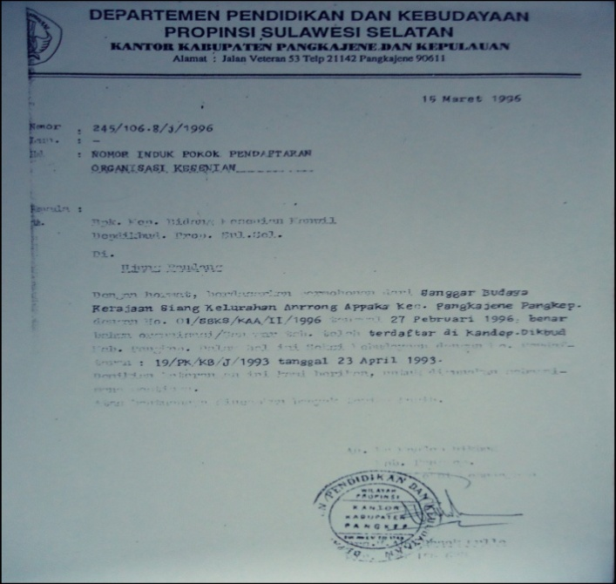

Gambar 1. Nomor Induk Pokok
Sanggar Budaya Kerajaan Siang
(Dok : Ramlah Afrianty, Sendratasik 2013)

Nama Sanggar Budaya Kerajaan Siang berasal dari sejarah tempat kerajaan siang yang menjadi lokasi sanggar pada saat ini. Daerah Paccelang adalah daerah kerajaan siang pada zaman dahulu, bahkan tanah yang digunakan untuk mendirikan sanggar budaya kerajaan siang adalah tanah adat dari kerajaan siang. Dari situlah sehingga sanggar ini dinamakan Sanggar Budaya Kerajaan Siang.
Melihat kurangnya perhatian terhadap kesenian tradisional di masyarakat, maka Muh. Djufri Djohar berusaha untuk tetap menjaga dan melestarikan serta merekrut anggota sebanyak-banyaknya. Usaha lain yang dilakukan adalah mempertunjukkan kesenian tradisional sehingga kesenian tradisi tidak terlupakan oleh masyarakat.
Sistem manajemen pada Sanggar Budaya Kerajaan Siang telah mampu mengatur dan mengkoordinasikan penggunaan sumber daya yang berupa sumber daya manusia, sumber daya alat, sumber daya dana, sumber daya bahan, serta sumber daya metode atau materi secara efektif dan efisien. Dengan adanya sistem manajemen ini Sanggar Budaya Kerajaan Siang mampu bertahan dan berkembang sampai sekarang.
Sanggar Budaya Kerajaan Siang sering mengikuti kegiatan atau lomba yang berkaitan dengan kesenian tradisional, bahkan sering di undang sebagai pengisi acara di Kabupaten Pangkep, seperti hari jadi Pangkep. Sanggar Budaya Kerajaan Siang juga telah banyak mendapatkan penghargaan seperti pada acara Festival Permainan Rakyat se Sulawesi Selatan pada tahun 1997 di Benteng Somba Opu Kabupaten Gowa, Festival Tradisional Sulawesi Selatan tahun 2002 di Gedung Kesenian Societeit de Harmonie, Peringatan Hari Jadi Pangkep tahun 2008, Pelatihan Manajement Organisasi Kesenian tahun 2003 yang diselenggarakan oleh Dinas Kebudayaan dan Pariwisata Provinsi Sulawesi Selatan, Pembinaan Kesenian pada peringatan hari ulang tahun Proklamasi Kemerdekaan Republik Indonesia ke 56 tahun 2001.

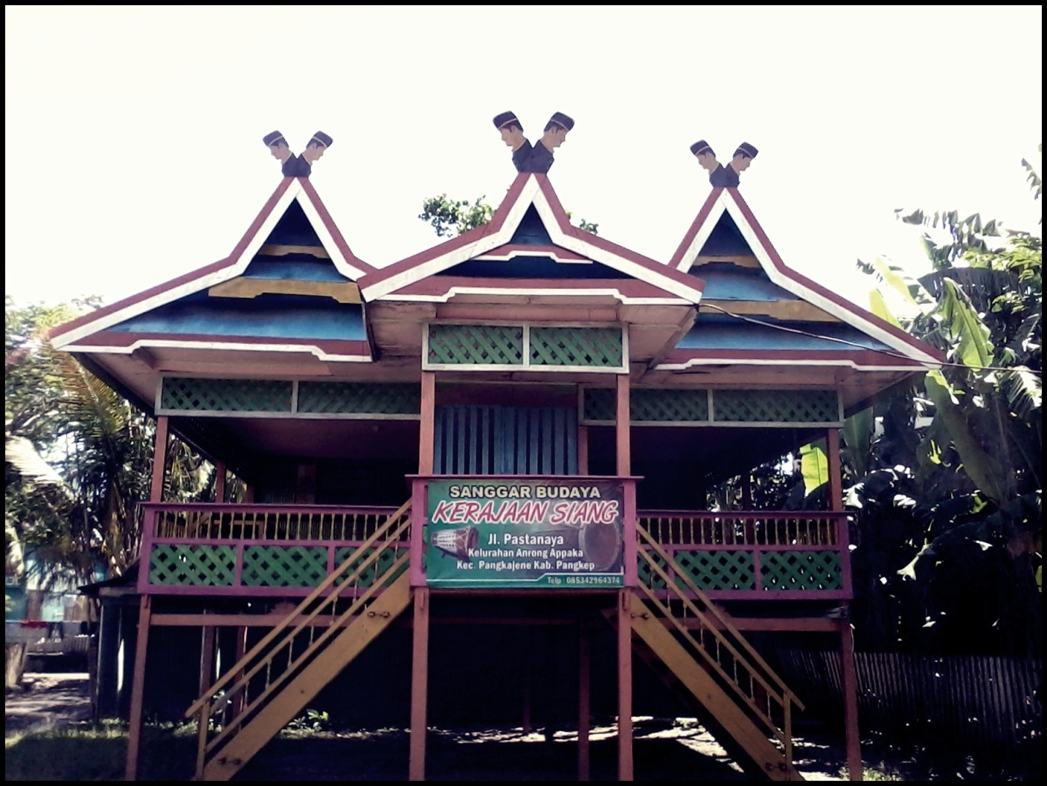

Gambar 2.
Sanggar Budaya Kerajaan Siang
Di Paccelang, Kabupaten Pangkep
(Dok : Ramlah Afrianty, Sendratasik 2013)

Dalam Sanggar Budaya Kerajaan Siang ada beberapa bidang binaan yang dibina disanggar ini, sanggar ini berdiri dengan pembagian divisi-divisi sebagai berikut :
- Seni Musik
Seni musik yang diajarkan di Sanggar Budaya Kerajaan Siang adalah paganrang. Seni musik ini dipertunjukkan dalam acara penyambutan tamu dang sebagai musik iringan tari. Biasanya dipertunjukan pada acara perkawinan. Sedangkan seni musik rebana sikkiri’ adalah tradisi yang sering dilakukan masyarakat setempat dalam acara manasik haji. Rebana sikkiri’ sering dimainkan jika ada seseorang yang ingin menunaikan ibadah haji dan pada acara pernikahan khususnya pada acara mappaccing. Diantara beberapa bidang binaan yang ada di Sanggar Budaya Kerajaan Siang, kesenian yang paling sering dipertunjukkan adalah seni musik yang ada di Sanggar Budaya Kerajaan disbanding dengan seni tari dan seni pencak silat. Semuanya tergantung dari permintaan masyarakat karena masyarakat menganggap seni musik lebih praktis dan bayarannyapun lebih murah.
- Seni Tari
Seni tari yang di bina pada Sanggar Budaya Kerajaan Siang adalah tari paddendang paddekko dan tari pakarena burakne pammingki. Tari paddendang paddekko dipertunjukkan pada saat panen raya, tujuannya yaitu sebagai ungkapan rasa syukur kepada Tuhan atas hasil panen yang didapatkan oleh para petani. Sedangkan tari pakarena burakne pamingki yaitu sebuah tarian yang menggambarkan perjuangan para pahlawan dan dipertunjukkan dengan tujuan untuk mengenang jasa-jasa para pahlawan.
- Seni Pencak Silat
Kesenian pencak silat dan pencak pedang di Sanggar Budaya Kerajaan Siang ini sudah jarang dimainkan karena kurangnya permintaan dari masyarakat yang ingin menampilkan kesenian pencak silat. Permintaan lebih mendominan kepada seni music dan tari yang ada di Sanggar Budaya Kerajaan Siang.

- Pola Pembinaan Musik Tradisi Pada Sanggar Budaya Kerajaan Siang
Banyaknya budaya asing yang masuk ke Indonesia memberi pengaruh besar terhadap kebudayaan Indonesia. Banyak masyarakat yang lebih tertarik mempelajari budaya asing daripada budaya sendiri, padahal Indonesia adalah negara yang kaya akan budaya dan kesenian tradisionalnya.
Hal ini terjadi pada Sanggar Budaya Kerajaan Siang yang kurang mendapat perhatian dari masyarakat dan pemerintah. Akan tetapi berkat kerja keras dan usaha yang dilakukan oleh Muh Djufri Djohar beserta anggota, akhirnya sanggar ini mendapatkan bantuan dari pemerintah pada tahun 2011 berupa pembangunan sanggar, alat musik trdisi, dan pakaian adat. (Wawancara dengan Pak Djufri di Paccelang Kab. Pangkep, hari sabtu tanggal 2 Februari 2013).
Pola pembinaan disini dapat diartikan sebagai aturan atau patokan untuk suatu tindakan, perlakuan yang terstruktur atau harus memiliki pola atau bentuk acuan didalam penerapannya agar materi pengajaran tidak lepas dari aturan atau pola. Adapun jenis-jenis pola pembinaan kesenian yang digunakan dalam Sanggar Budaya Kerajaan Siang adalah materi binaan, peserta binaan dan metode atau cara pembinaan. ada dua jenis musik tradisi yang dibina di Sanggar Budaya Kerajaan Siang yaitu musik tradisional paganrang dan musik iringan tari. Peserta binaannya adalah pelajar dan masyarakat setempat yang ingin mempelajari kesenian tradisi tersebut. Sedangkan metode yang digunakan masih bersifat sederhana yaitu dengan cara mendemostrasikan materi binaan yang diajarkan dan mempraktekkan langsung cara penggunaan alat musik tradisional tersebut.
Hubungan pola pembinaan ini dengan upaya meningkatkan citra tradisi di Kabupaten Pangkep adalah karena tanpa adanya pola pembinaan disebuah sanggar seni maka citra tradisi yang ada di Kabupaten Pangkep lambat laun akan memudar karena banyak orang yang lebih memilih dan mempelajari musik modern. Oleh karena itu dengan adanya sanggar seni yang menerapkan sistem pola pembinaan pada sebuah sanggar seni dapat mengajak dan mengajarkan kesenian musik tradisional pada masyarakat setempat khususnya pada pelajar karena betapa pentingnya memelajari musik tradisi. Sebagai kekhasan bahwa Kabupaten Pangkep masih mempunyai kesenian musik tradisi yang dijaga sampai sekarang.
Anggota sanggar kebanyakan orang tua, hal ini disebabkan karena kurangnya masyarakat yang mendaftar untuk menjadi anggota baru di sanggar tersebut. Pelatihan dilaksanakan hanya dua minggu sekali, atau mereka latihan atau pemantapan apabila diundang pada sebuah acara sehari sebelum tampil. Itu karena anggota lama telah mengetahui dan menghafal musiknya. Adapun anggota baru yang statusnya masih anak sekolahan mengikuti jadwal latihan yang telah ditetapkan oleh sanggar. Jumlah anggota Sanggar Budaya Kerajaan Siang 59 orang yang terdaftar akan tetapi sekarang tidak semua anggota yang aktif, itu disebabkan karena faktor ekonomi dan adanya kesibukan dari masing-masing anggota. Kurangnya anggota juga dikarenakan kurangnya minat masyarakat mempelajari seni tradisi, apalagi anak muda di daerah sekitar. Oleh karena itu kita yang masih peduli dengan kesenian-kesenian tradisi harus tetap menjaga dan melestarikannya sebelum kesenian-kesenian tradisi di negara kita ini punah. Pelatihannya dilakukan setiap dua minggu sekali, setiap hari minggu pukul 16.00 Wita sehingga tidak mengganggu kegiatan sekolah anggota yang masih berstatus anak sekolahan.
- Perekrutan
Cara merekrut anggota dimulai dari pengenalan Sanggar Budaya Kerajaan Siang dengan melakukan suatu pertunjukan, yaitu musik dan tari tradisional. Untuk masuk menjadi anggota di Sanggar Budaya Kerajaan Siang tidak memerlukan biaya, siapa saja boleh masuk menjadi anggota yang penting mau mengikuti pelatihan dan kegiatan disanggar seni. Kegiatan perekrutan ini dilakukan oleh semua anggota yang ada di Sanggar Budaya Kerajaan Siang. (Wawancara dengan Pak Djufri di Paccelang, hari kamis tanggal 14 Februari 2013).

- Proses Latihan
Musik tradisi yang dibina oleh paganrang, yaitu dengan menggunakan alat musik tradisi antara lain gendang, pui’-pui’, gong, callong-callong, anak baccing. Alat music ini pula yang digunakan pada music iringan tari.
a). Pembinaan pada alat musik tradisional gendang Makassar
pada pembinaan ini yang pertama kali dilakukan yaitu pembentukan kelompok yang berjumlah enam orang tiap satu kelompok, karena gendang Makassar pada Sanggar Budaya Kerajaan Siang masih kurang jadi latihannyapun dilakukan secara bergantian. Setelah pembentukan kelompok ini, anggota disuruh melihat bagian-bagian yang ada pada gendang dan pelatih memberikan sedikit teori mengenai bagian-bagian gendang. Yaitu pada bagian kulit gendang yang berbunyi dum dipukul pada bagian tengahnya dan yang berbunyi ta’ dipukul yang bagian pinggirnya. Lalu barulah para anggota mempraktekkannya sambil mendengar apa yang dikatakan pelatih. Pembinaan ini dilakukan oleh H. Daming dan para anggotanya. Pelatihan ini dilakukan pada hari minggu, pukul 16.00 Wita. Pembinaan inilah yang dilakukan secara berulang-ulang pada pelatihan musik gendang di Sanggar Budaya Kerajaan Siang.
b). Pembinaan pada alat musik tradisional pui’-pui’
pada pelatihan ini para anggota kurang yang ingin mempelajarinya karena agak sedikit sulit untuk dimainkan, harus mempunyai nafas yang panjang dan bisa mengatur nafas.

c). pembinaan pada alat musik gong
pelatihan ini mudah untuk dilakukan karena hanya memukul pada bagian tengahnya maka alat musik ini akan mengeluarkan bunyi. Cukup di sesuaikan kapan mulai masuknya musik ini.
d). Pembinaan alat musik callong-callong
alat musik ini hampir sama dengan gong tetapi ukurannya kecil, cukup mudah juga untuk memainkan alat musik ini.
e). Pembinaan musik iringan tari
tari yang dibina pada sanggar ini yaitu tari pakarena burakne pammingki’ dan tari paddendang pa’dekko. Musik iringan tari pada tarian ini menggunakan alat musik yaitu gendang, pui’-pui’, gong, ana’ baccing dan callong-callong. Pada pelatihan ini anggota yang sudah cukup mahirlah dalam menggunakan alat musik tersebut. pemusik terlebih dahulu melihat tarian yang akan diiringi, kemudian menghafal gerakan para penari kapan musiknya mulai masuk pada gerakan-gerakannya.
Pada proses pelatihan setiap anggota dikelompokkan, yaitu anggota yang baru mengikuti proses latihan dan anggota yang sudah lama mengikuti proses latihan. Hal ini dilakukan agar pelatih bisa membedakan yang mana anggota yang sudah memahami alat musik tradisional ini dan yang mana yang belum. Setelah anggota baru menguasai betul musik paganrang ini barulah mereka bisa ikut apabila ada pertunjukan ataupun perlombaan. (Wawancara dengan H. Daming di Paccelang Kab. Pangkep, hari sabtu tanggal 21 Februari 2013).

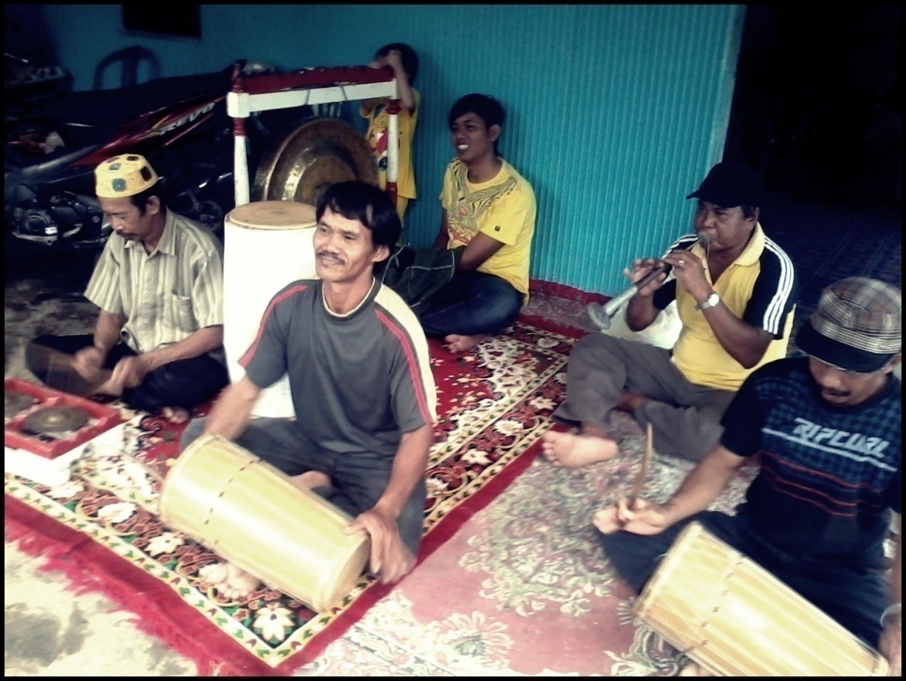

Gambar 3.
Pelatihan Musik Tradisional Paganrang
Oleh anggota Sanggar Budaya Kerajaan Siang
di Paccelang Kabupaten Pangkep
(Dok. Ramlah Afrianty, Sendratasik 2013)

- Event
Sanggar Budaya Kerajaan Siang sering diundang pada saat ada acara seperti pesta perkawinan, hari jadi Pangkep, HUT kemerdekaan dan sering mengikuti perlombaan kesenian tradisi. Yang ikut serta adalah anggota yang senior saja karena anggota yang sudah lama telah menguasai betul musik paganrang ini. Apabila ada event seperti ini, proses latihan di perbanyak. Mengenai masalah honor dari event tersebut harus dibagi rata pada setiap anggota yang ikut pada event tersebut. (Hasil wawancara dengan Pak Djufri ketua Sanggar Budaya Kerajaan Siang pada tanggal 21 Februari 2013).

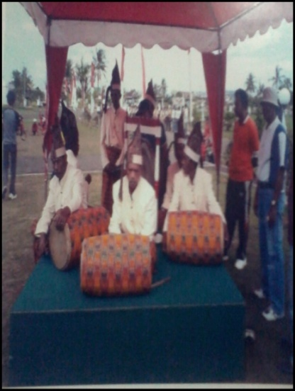

Gambar 4.
Pertunjukan musik paganrang pada acara Adipura di Kabupaten Pangkep
(Dok : Muh. Djufri Djohar)

STRUKTUR KEPENGURUSAN
SANGGAR BUDAYA KERAJAAN SIANG
Muh. Djufri Djohar, Bsw
KETUA
Skema 3. Struktur Kepengurusan Sanggar Budaya Kerajaan Siang
BIDANG V
(Rebana Sikkiri)
H. Muh. Rajwan
KETUA

BIDANG IV
(Pencak Silat)
Yarako
KETUA
BIDANG III
(Tari Padekko)
Ny. Ace Taking
KETUA
BIDANG II
(Tari Pamingki)
Adam Kae
KETUA
BIDANG I
(Pagandrang)
H. Daming
KETUA

Basmang Daming
WAKIL SEKERTARIS
Ny. Hadijah Hafid
BENDAHARA
Abd. Latief, SE. S.Pd
SEKERTARIS
Sahryddin AT, S.Sos
WAKIL KETUA
Dalam struktur kepengurusan tersebut terdiri dari ketua yaitu Muh. Djufri Djohar dan dibantu olek wakil ketua, sekertaris, wakil sekertaris, bendahara, bidang I sampai Bidang V. Bidang musik sendiri berada dibidang I dan V yaitu Paganrang dan rebana sikkiri’. Bidang II dan III adalah bidang tari dan bidang IV pencak silat. Bidang tari dan pencak silat sangat terkait dengan bidang musik karena bidang musiklah yang mengiringi tari dan pencak silat, bidang I inilah yang mengatur semua proses latihan musik tradisi dan baik itu iringan musik untuk tari tradisi maupun pencak silat. Paganrang disini terdiri dari instrument gendang, pui’-pui’, gong, callong-callong dan ana’ baccing. Bidang V yaitu rebana sikkiri’ yang sering dipertunjukkan pada acara perkawinan, manasik haji. Tapi sekarang ini kesenian ini sudah tidak dipertunjukkan karena telah kurang diminati oleh masyarakat setempat, sehingga musik paganrang inilah yang masih eksis sampai sekarang.
- Pembahasan

- Latar Belakang Berdirinya Sanggar Budaya Kerajaan Siang

Sanggar Budaya Kerajaan Siang didirikan untuk mengangkat citra tradisi di Kabupaten Pangkep agar budaya tradisi tetap dilestarikan dan dikembangkan. Walaupun budaya asing yang modernisasi telah masuk ke Kabupaten Pangkep khususnya Sulawesi Selatan. Apa yang terjadi di provinsi Sulawesi Selatan teralami pula di beberapa wilayah Indonesia, akan tetapi budaya tradisi tidak terlupakan. Maka didirikanlah sanggar yang dinamakan Sanggar Budaya Kerajaan Siang yang bergerak dibidang tradisi dan menggali kembali kesenian-kesenian tradisi yang hampir punah dengan tetap mempertimbangkan pengembangan terhadap seni budaya tradisi tersebut. Djufri Djohar melanjutkan sanggar ini karena dia ingin tetap kesenian tradisional di Pangkep tetap ada walaupun peminat kesenian tradisional ini tidak banyak. Dan juga dari pembentukan sanggar seni ini para anggota bisa mendapatkan uang dari hasil pertunjukan yang telah ditampilkan apabila ada yang mengundang pada suatu acara.
Di Kabupaten Pangkep banyak sanggar seni yang telah lebih dulu berdiri. Akan tetapi hal ini tidak mengurangi nilai fungsi dan peran Sanggar Budaya Kerajaan Siang sebagai salah satu wadah pengembang seni budaya yang ada di Sulawesi Selatan. Sanggar Budaya Kerajaan Siang dapat mewadahi seniman-seniman tradisi yang ada dimasyarakat yang belum mempunyai wadah sebagai tempat untuk berkarya seni. Sanggar Budaya Kerajaan Siang memiliki banyak kegiatan kesenian yaitu dibidang musik tradisional, tari tradisional, pencak silat dan pencak pedang. Karena melihatnya banyak masyarakat yang mempunyai bakat kesenian dan kurangnya penghasilan dari kerjaannya maka Dg. Kae yaitu pendiri pertama berinisiatif untuk membentuk sebuah kelompok kesenian.
Pada tahun 1980-an kelompok kesenian ini belum bebrbentuk sebuah sanggar seni karena jumlah anggota pada waktu itu masih kurangndan kelompok kesenian ini belum terdaftar di Kandep Dikbud Kabupaten Pangkep. Pelatihannya dilakukan dirumah Dg. Kae karena belum adanya tempat tetap untuk berlatih, hal ini belum berubah pada masa kepemimpinan Badorahing, semuanya masih seperti pada kepengurusan Dg. Kae. Akan tetapi setelah kepengurusan Muh. Djufri Djohar barulah kelompok kesenian ini berbentuk sanggar seni. Djufri Djohar melakukan perubahan seperti ini karena anggota sanggar sudah semakin banyak dan Djufri berusaha untuk mendirikan sebuah tempat untuk latihan setiap ada pelatihan. Maka berdirilah Sanggar Budaya Kerajaan Siang pada tanggal 20 Januari 1993 di Paccelang Kelurahan Anrong Appaka Kabupaten Pangkep, nama sanggar seni ini berasal dari sejarah tempat kerajaan Siang yang menjadi lokasi sanggar pada saat ini. sanggar budaya kerajaan siang mampu bertahan sampai sekarang karena memiliki manajemen yang baik.

- Pola Pembinaan Seni Musik Tradisi Pada Sanggar Budaya Kerajaan Siang Sebagai Upaya Untuk Mengangkat Citra Tradisi di Kabupaten Pangkep

Pola pembinaan musik tradisi pada Sanggar Budaya Kerajaan Siang yaitu materi pembinaan, peserta binaan dan sistem atau cara yang dilakukan dibidang musik tradisi. Jenis musik tradisi yang diajarkan di sanggar ini yaitu paganrang dan musik iringan tari. Paganrang ini terdiri dari pembinaan gendang, pui’-pui’, gong, callong-callong dan ana’ baccing. Kemudian peserta binaannya adalah masyarakat setempat dan pelajar yang ingin mempelajari kesenian tersebut. Dan sistem atau metode yang digunakan yaitu dengan cara mempraktekkan langsung materi yang akan diajarkan. Dengan cara ini peserta binaan akan cepat memahami dan menguasai kesenian musik tradisi ini, karena mereka langsung mempraktekkan apa yang diajarkan, pelatihannya juga tidak banyak mengalami kesulitan karena mereka memiliki bakat alam. Yang menjadi kendala pada pelatihan Sanggar Budaya Kerajaan Siang yaitu kurangnya alat musik tradisi yang tersedia sehingga dalam latihan berlangsung mereka menggunakan alat musik saling bergantian.
Sanggar Budaya Kerajaan Siang mampu bertahan sampai sekarang ini karena mempunyai sistem manajemen yang baik. Hal ini sesuai dengan teori yang dikemukakan oleh Achsan Permas dalam bukunya Manajemen Organisasi Seni Pertunjukan (2003 : 15), bahwa banyak organisasi seni pertunjukan yang sangat bagus dari aspek artistik, namun organisasi itu tidak dimanajemeni dengan baik akhirnya bubar. Menurut Hani Handoko, (1986) “manajemen dibutuhkan oleh semua organisasi, karena tanpa manajemen, semua usaha akan sia-sia dan pencapaian tujuan akan lebih sulit”. Seperti halnya dengan mendirikan sebuah sanggar seni yang lebih banyak memperkenalkan kesenian tradisional harus mempunyai manajemen.
Akan tetapi perkembangan zaman yang mulai berubah sangat mempengaruhi perkembangan sanggar seni, sehingga banyaknya anggota sanggar semakin berkurang, oleh karena itu anggota sanggar sekarang kebanyakan orang tua. Mereka memang sudah tua tapi semangatnya dalam melestarikan kesenian tradisi di Pangkep sangatlah tinggi.
Dalam hal perekrutan anggota, Sanggar Budaya Kerajaan Siang mengadakan pertunjukan untuk menarik perhatian masyarakat dan mau menjadi anggota di sanggar tersebut. Untuk menjadi anggota di Sanggar Budaya Kerajaan Siang tidak di kenakan biaya, siapa saja boleh menjadi anggota asalkan mempunyai kesungguhan serta kesetiaan dan mempunyai waktu untuk mengikuti kegiatan dalam Sanggar Budaya Kerajaan Siang. Tapi kebanyakan yang masuk di sanggar ini adalah keluarga atau keturunan dari setiap pengurus sanggar. Mereka semua dididik dan dibentuk sesuai dengan bidang kegiatan yang akan digelutinya. Pelatihan dilakukan di Sanggar Budaya Kerajaan Siang, setiap dua minggu sekali pada hari minggu pukul 16.00 Wita.
Kesenian tradisional paganrang biasa dipertunjukkan pada acara perkawinan, penyambutan tamu seperti pada acara hari jadi Pangkep dan pengiring tari tradisional. Kesenian musik tradisi ini banyak diminati oleh masyarakat karena biayanya masih bisa dijangkau oleh masyarakat. Oleh karena itu perhatian dari pemerintah sangatlah penting membantu sanggar-sanggar seni yang ada di Kabupaten Pangkep, seperti bantuan alat musik tradisional sehingga proses pelatihan bisa berjalan dengan lancar.
Dalam teori Alan P. Merriam yaitu sebagai fungsi emosional yaitu Sanggar Budaya Kerajaan Siang adalah sebuah media bagi anggota sanggar untuk mengungkapkan perasaan atau emosinya sesuai dengan kesenian apa yang ingin dipelajarinya. Di sanggar inilah anggota dapat belajar mengenai musik dan tari tradisi. Fungsi hiburan yaitu Sanggar Budaya Kerajaan Siang mampu menghibur masyarakat setempat dengan menampilkan kesenian tradisi.

BAB V
KESIMPULAN DAN SARAN

- Kesimpulan

Berdasarkan hasil penelitian dan pembahasan tentang Pola Pembinaan Musik Tradisi Sebagai Upaya Untuk Mengangkat Citra Tradisi Pada Sanggar Budaya Kerajaaan Siang di Kabupaten Pangkep, maka dapat dibuat kesimpulan sebagai berikut :
Sanggar Budaya Kerajaan Siang didirikan karena melihat banyak anak yang memiliki bakat pada bidang tradisi tetapi tidak adanya tempat untuk mengembangkan bakat tersebut. Maka didirikanlah sebuah kelompok kesenian oleh Dg. Kae terus dilanjutkan oleh Badorahing, dan penerus sekarang adalah Muh. Djufri Djohar. Sanggar Budaya Kerajaan Siang didirikan pada tanggal 20 Januari 1993 yang di ketuai oleh Muh. Djufri Djohar, Bsw. Dan pada tahun 1996 sanggar ini telah resmi dan telah diberi NIPO. Dan telah mempunyai susunan kepengurusan yang terdiri dari ketua, sekertaris, bendahara, divisi tari dan divisi musik. Pola pembinaan seni musik tradisi pada Sanggar Budaya Kerajaan Siang yaitu materi binaan, peserta binaan, dan sistem pembinaannya. Binaan dan sistem yang diajarkan. Jenis musik tradisi yang diajarkan yaitu paganrang, musik iringan tari. Peserta binaannya masyarakat setempat dan pelajar yang berminat mempelajari kesenian tradisi. Sistem atau cara yang digunakan yaitu dengan cara memberikan materi atau pengenalan dan praktek langsung dengan alat musik tradisi tersebut. Pelatihan dilakukan dua minggu sekali pada hari minggu, pukul 16.00 Wita.
- Saran

Berdasarkan hasil penelitian, maka penulis dapat memberi saran-saran sebagai berikut :
- Agar kiranya keberadaan sanggar seni dapat diperhatikan oleh semua pihak baik dari pemerintah maupun dari kalangan akademis.
- Pihak sanggar dapat meningkatkan kualitas hasil karya mereka dengan karya-karya yang lebih orisinil.
- Perlu diadakannya kegiatan antar sanggar seni seperti mengadakan pertunjukan seni agar setiap sanggar seni saling mengenal dan demi terciptanya kebersamaan.
- Sebaiknya sanggar-sanggar seni yang belum resmi harus segera mendaftar agar mendapat izin dari pemerintah.
- Banyaknya sanggar seni yang berdiri adalah sebuah bukti nyata bahwa kesadaran seniman dan masyarakat secara perlahan-lahan mengangkat derajat seni menjadi sebuah kebutuhan. Hal itu perlu mendapat perhatian dari pihak sanggar lebih meningkatkan kualitas dan kuantitas pengkaryaan dengan mengangkat tema-tema yang lebih orisinil.

DAFTAR PUSTAKA

Badudu, J. S. 1994. Kamus Umum Bahasa Indonesia. Jakarta: Pustaka Sinar Harapan.

Bastomi, Suwaji. 1992. Wawasan Seni. Semarang: IKIP Semarang Press.

Fremont & James. 1991. Organisasi dan Manajemen I. Jakarta: Bumi Aksara.

Hermawan, Drs. Asep. 2005. Penelitian Bisnis-Paradigma Kuantitatif. Jakarta : Grasindo

Jazuli, Dr. M. 2003. Manajemen Produksi Seni Pertunjukan. Yogyakarta : Yayasan Lentera Budaya.

Murgianto, Sal. 2003. Tradisi dan Inovasi Beberapa Masalah Tari di Indonesia. Jakarta: Wedatama Widya Sastra.

Nurhadiat, Dedi. 2004. Pendidikan Seni Rupa. Jakarta: Grafindo Media Pratama.

Permas, Achsan. 2003. Manajemen Organisasi Pertunjukan. Jakarta : Pt. Sabdodadi

Pusat Bahasa Departemen Pendidikan Nasional. 2002. Kamus Besar Bahasa Indonesia. Jakarta: Balai Pustaka

Pusat Pembinaan dan Pengembangan Bahasa Indonesia. 1989. Kamus Besar Bahasa Indonesia. Jakarta: Balai Pustaka.

Ramanshara, H. Enos. 2000. Peran sanggar seni dalam menunjang kegiatan bimbingan edukatif. Jurnal Universitas Cendrawasih. Irian Jaya.

Situs Jaringan Internet. (http://wikipedia.com)

Suganda, Dadang. 2002. Manajemen Seni Pertunjukan. Bandung: STSI PRESS Bandung.

Sulastianto, Harry. 2007. Seni Budaya. Bandung: Grafindo Media Pratama.

Suprapto, Tommy. 2009. Pengantar Teori & Manajemen Komunikasi. Yogyakarta: Media Pressindo.

Soedarsono, R. M. 1992. Pengantar Apresiasi Seni. Jakarta: Balai Pustaka.

LAMPIRAN

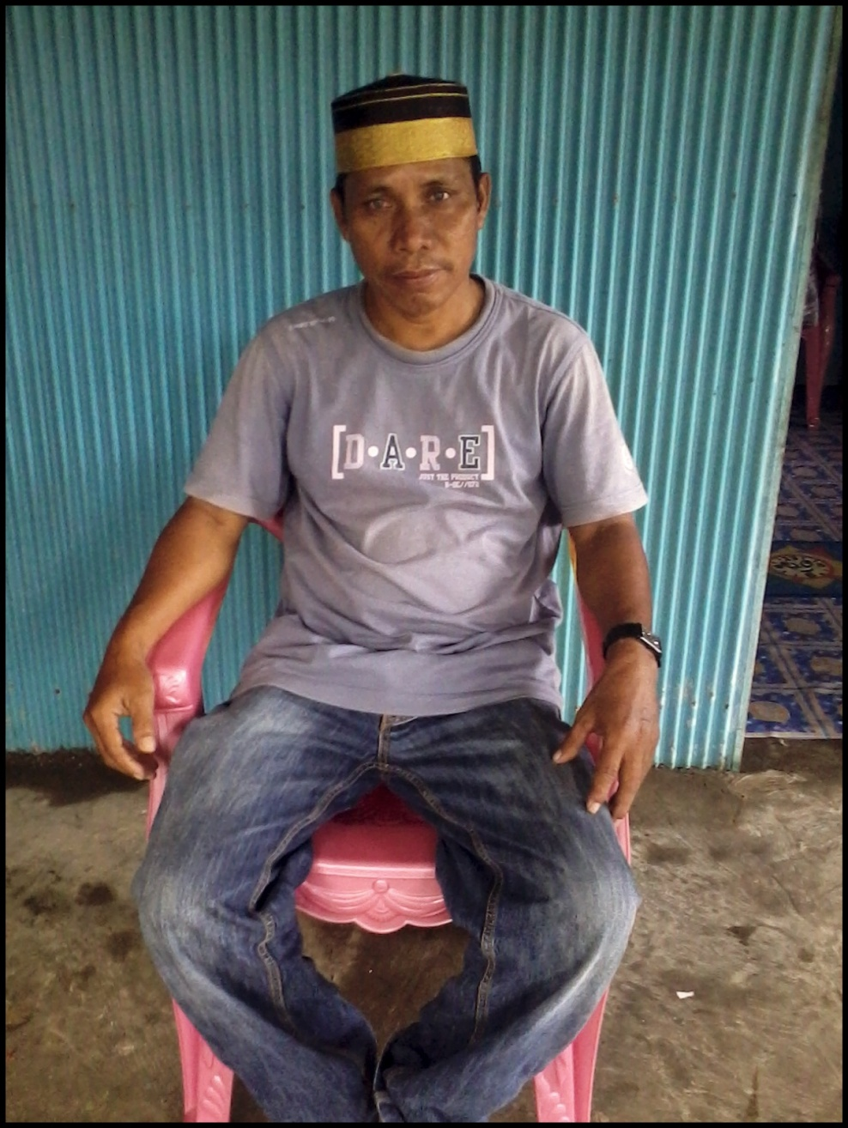

Muh. Djufri Djohar Bsw Ketua Sanggar Budaya Kerajaan Siang
Di Paccelang, Kabupaten Pangkep
(Dok : Ramlah Afrianty)

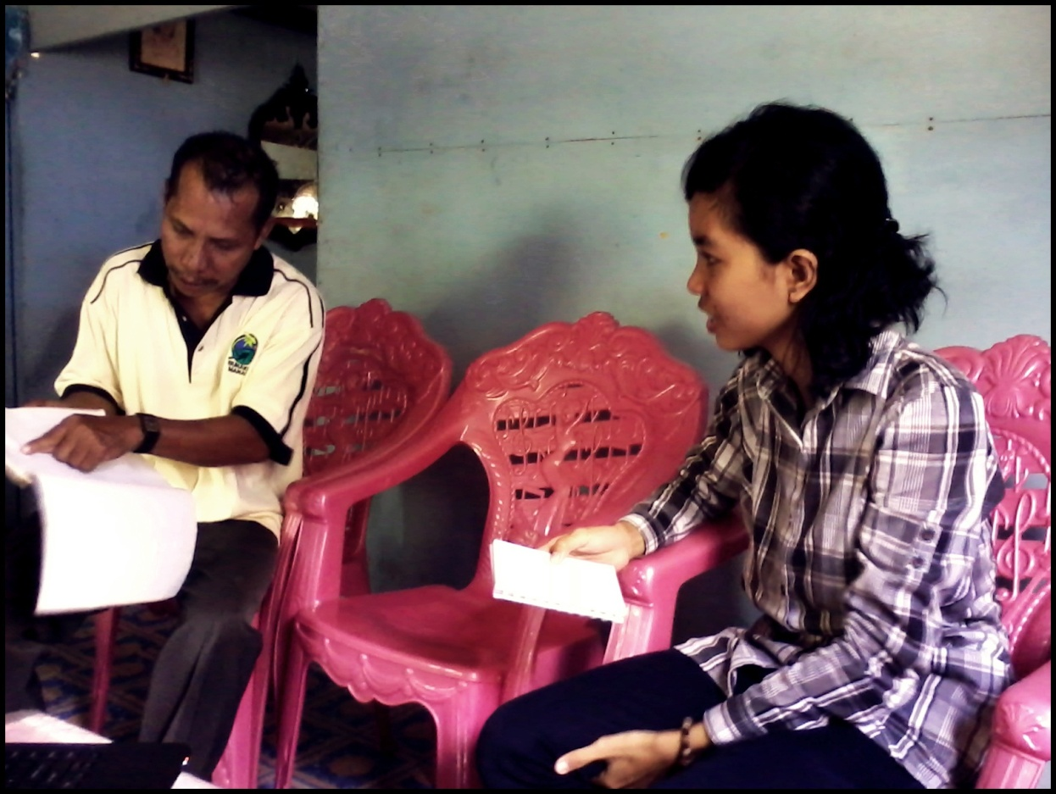

LAM

Wawancara antara mahasiswa dan ketua sanggar
Di Paccelang Kabupaten Pangkep
(dok : Ramlah Afrianty, Sendratasik 2013)

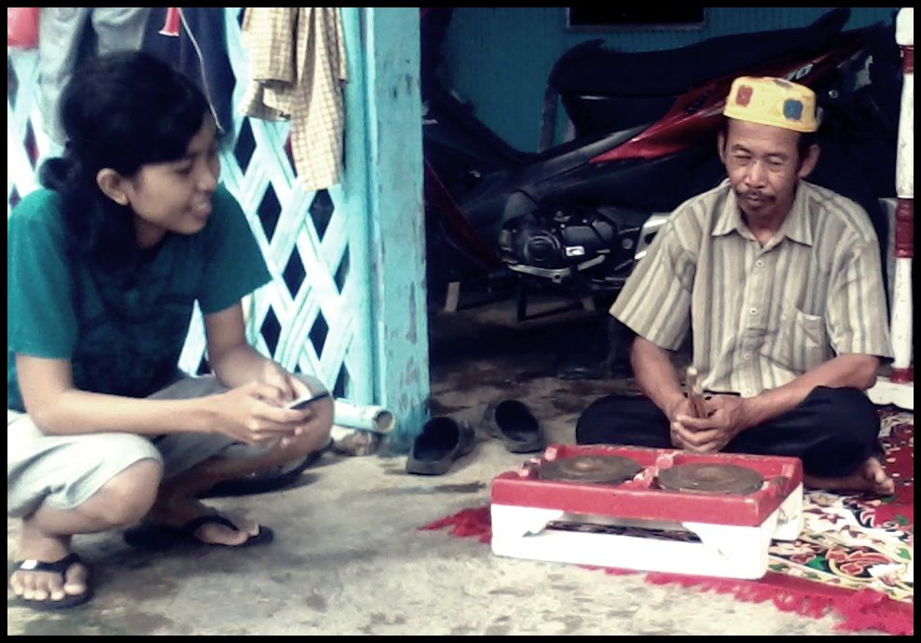

Wawancara antara mahasiswa dan ketua bidang musik tradisi
Di Paccelang Kabupaten Pangkep
(dok : Ramlah Afrianty, Sendratasik 2013)

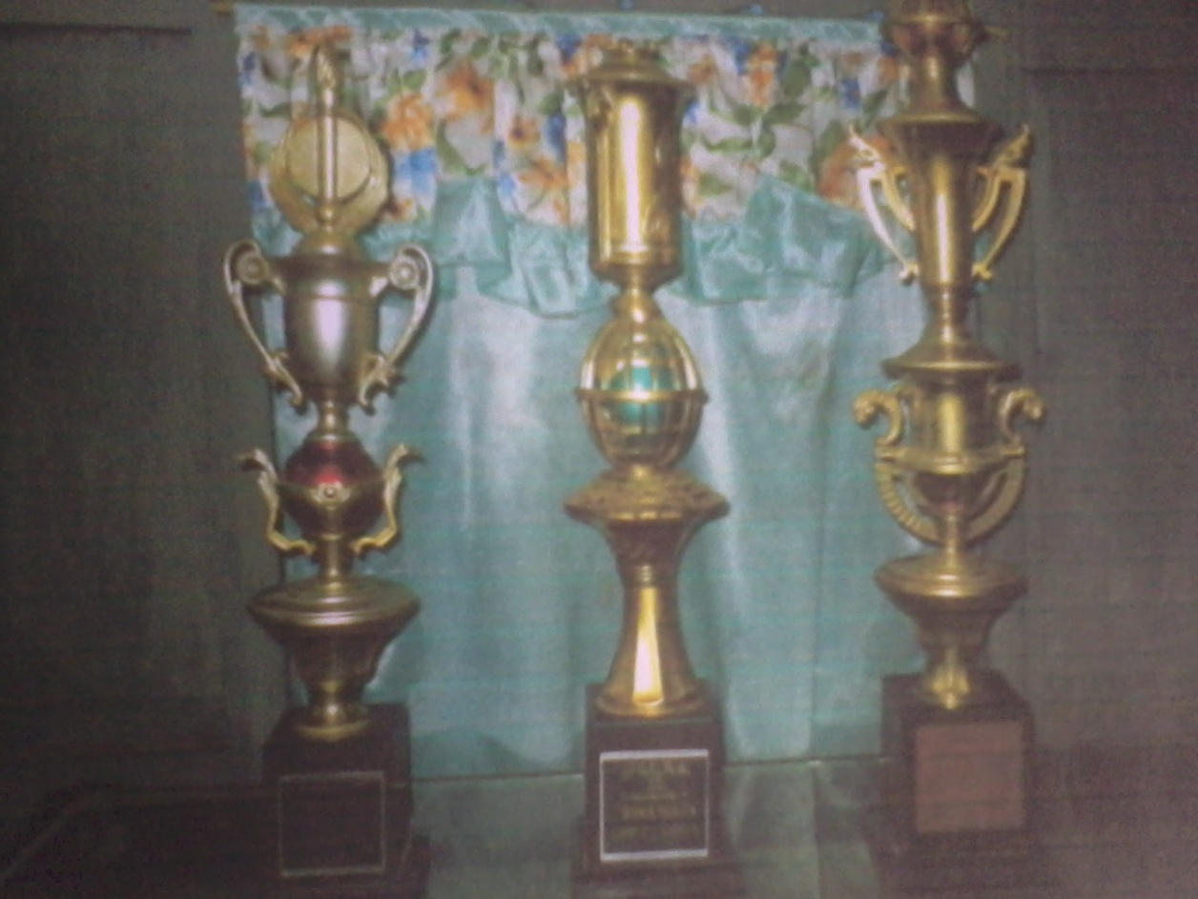
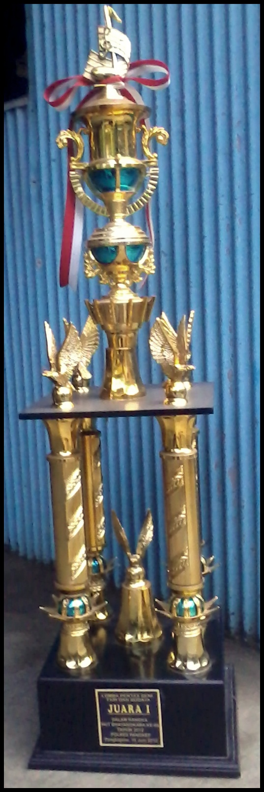

Piala yang pernah diraih
Sanggar Budaya Kerajaan Siang
(Dok : Ramlah Afrianty, Sendratasik 2013)

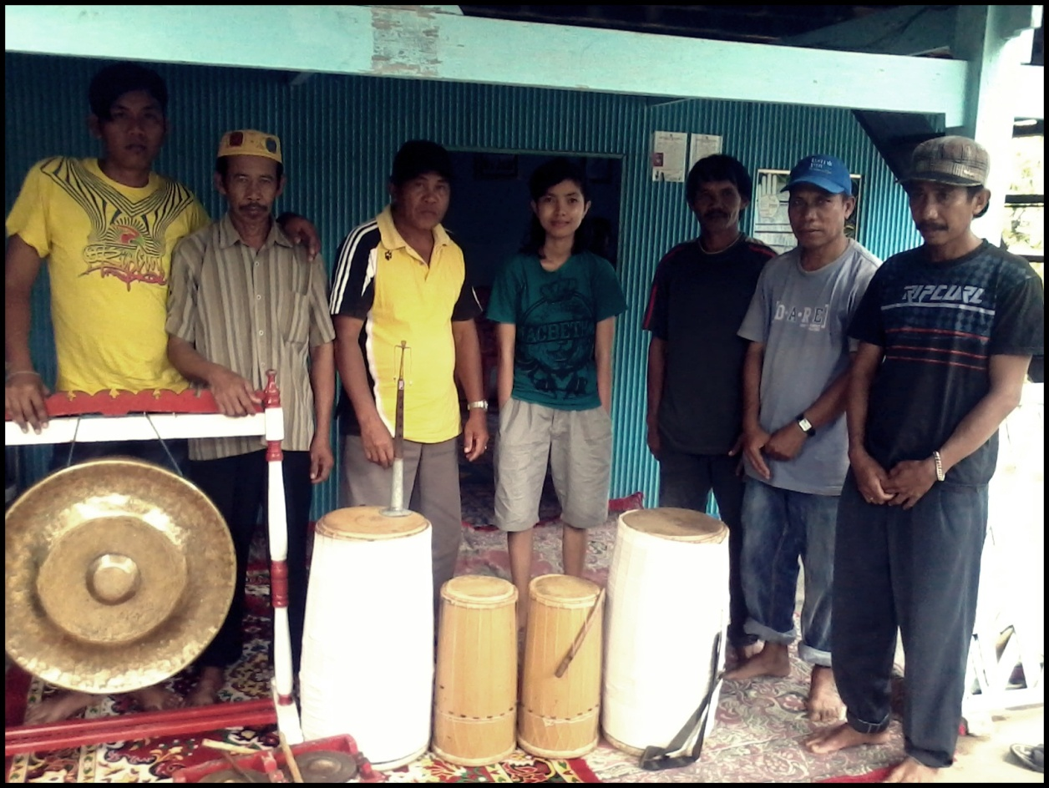

Anggota Pria Sanggar Budaya Kerajaan Siang
Di Paccelang, Kabupaten Pangkep
(Dok : Ramlah Afrianty, Sendratasik 2013)

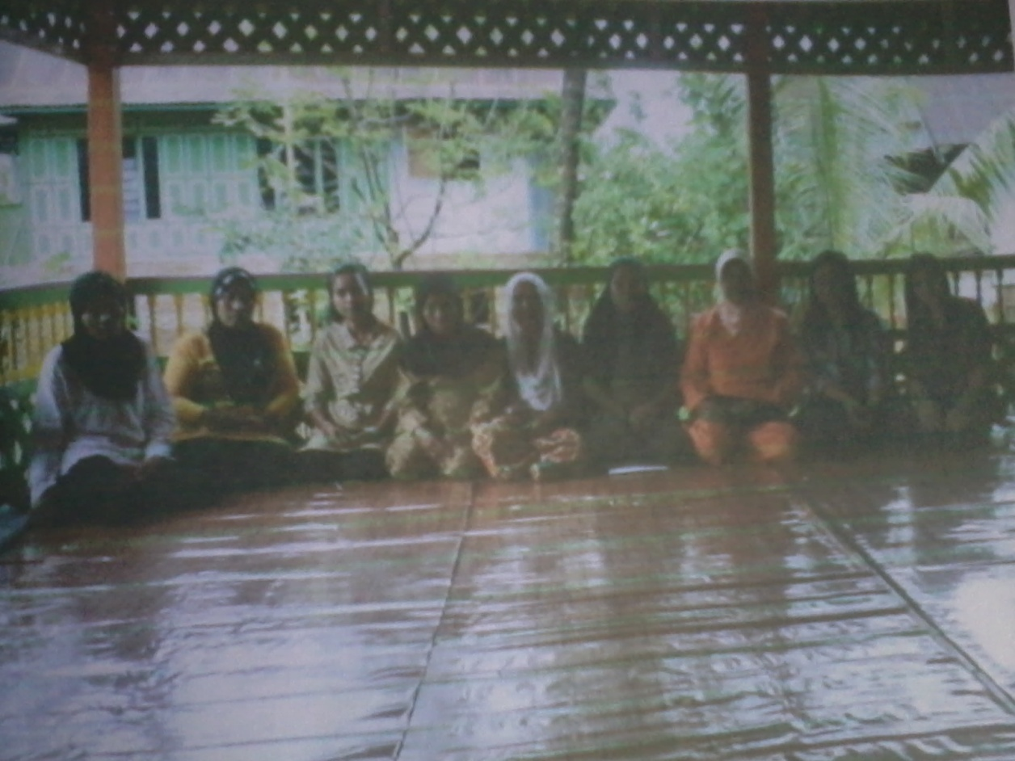

Anggota Wanita Sanggar Budaya Kerajaan Siang
Di Paccelang, Kabupaten Pangkep
(Dok : Ramlah Afrianty, Sendratasik 2013)

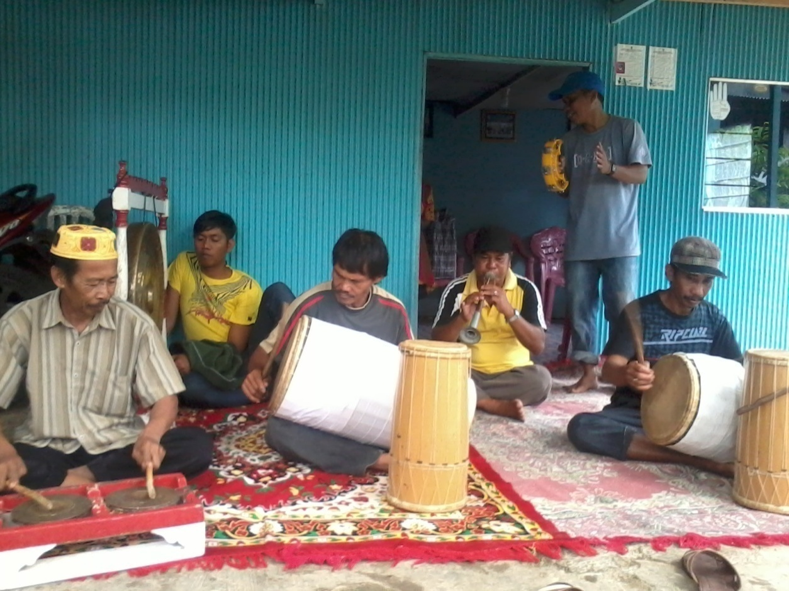

Tampilan Musik Tradisi Paganrang
Oleh peserta Sanggar Budaya Kerajaan Siang
Di Paccelang, Kabupaten Pangkep
(Dok : Ramlah Afrianty, Sendratasik 2013)

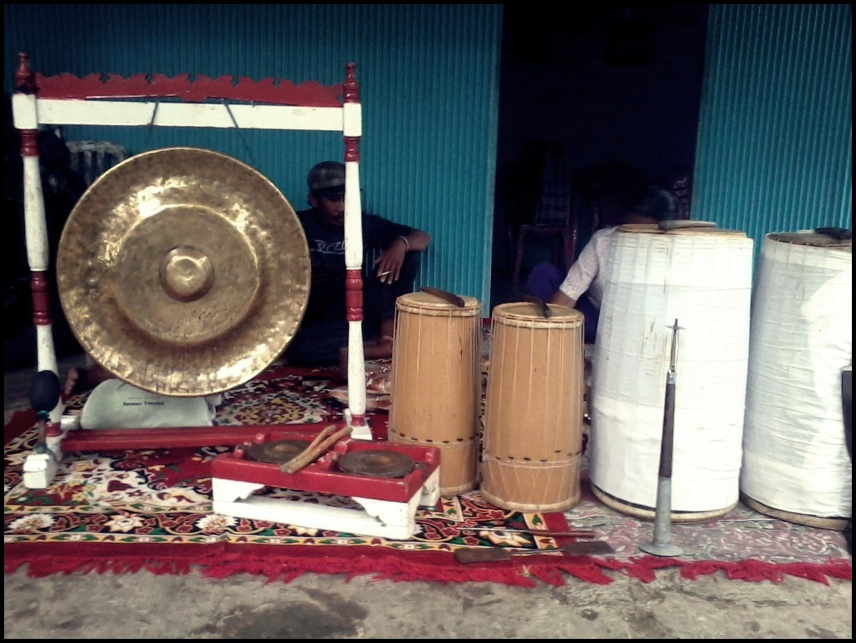

Alat musik tradisi yang digunakan paganrang
Di Paccelang, Kabupaten Pangkep
(dok : Ramlah Afrianty, Sendratasik 2013)

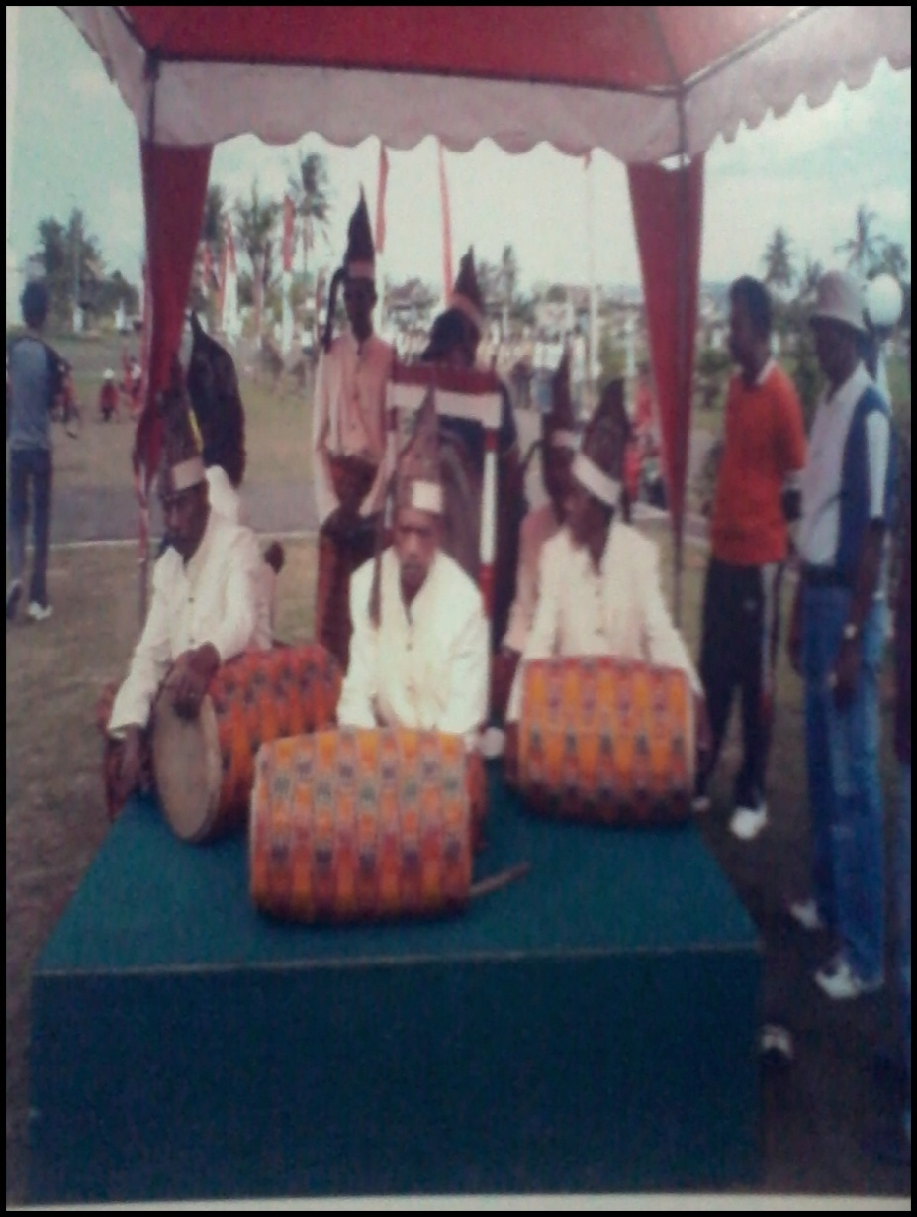

Pertunjukan musik paganrang pada acara Adipura
Di Kabupaten Pangkep
(dok : Muh. Djufri Djohar, Bsw)
TABEL PROFILE SANGGAR BUDAYA KERAJAAN SIANG

No | Karya | Pengarang | Tema Karya | Pemain
1 | Tari Pakarena Burakne Pammingki’ | - Bado’ Rahim  - Adam Kae | Perjuangan Para Pahlawan | - Hamka Tamrin  - M. Yusuf  - Nawir  - Adi  - Sofyan  - Rais  - Sultan  - Icca’
2 | Tari Paddendang Paddekko | - Muh. Djufri Djohar  - H. Daming | Syukuran Pesta Panen | - Acce Taking  - Bombong  - Hatija  - Sunga’  - Hane’  - Hj. Marwiah  - Hj. Rannu  - Malang  - Isa Ra’ja
3 | Musik Iringan Tari Pakarena Burakne Pammingki’ dan Tari Paddendang Padekko | - Adam Kae  - H. Daming  - Dg. Kae |  | - Adam Kae  - H. Daming  - Abd. Rahim  - Jarre’  - Damo’  - Abd. Rahmat  - Djufri Djohar  - Yarako’
4 | Pencak Silat | - Sudirman |  | - Sudirman  - Muh. Yusuf  - Karman
5 | Pencak Pedang | - Yarako’ |  | - Yarako’  - Abd. Rahmat  - Abd. Rahim

LAMPIRAN II

Biodata Narasumber

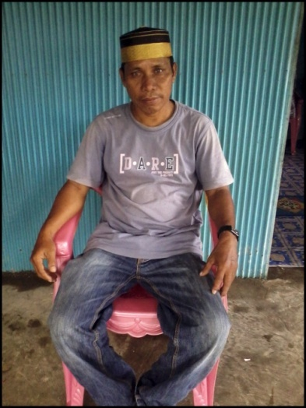
Nama : Muh. Djufri Djohar, Bsw
TTL : Pangkep, 3 September 1960
Pekerjaan : Wiraswasta
Jabatan : Ketua Sanggar Budaya Kerajaan Siang
Alamat : Minasate’ne
Agama : Islam

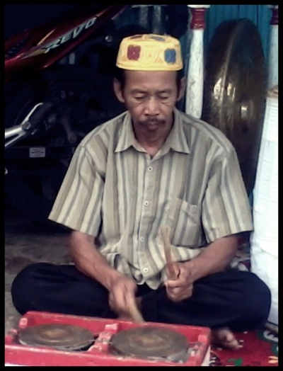
Nama : H. Daming
TTL : Pangkep, 27 Januari 1960
Pekerjaan : Wiraswasta
Jabatan : Ketua Bidang Musik Tradisional
Alamat : Minasate’ne
Agama : Islam

RIWAYAR HIDUP

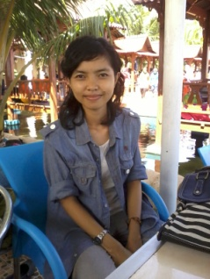
Ramlah Afrianty. Lahir di Selayar pada tanggal 27 April 1989 anak kedua dari dua bersaudara dari pasangan Basuki Slamet dan Sitti Atikah, S.Pd SD. Pada tahun 2001 tamat Sekolah Dasar di SD 30 Inpres Lekoala, tahun 2004 tamat Sekolah Menengah Pertama di SMP Negeri 4 Maros, pada tahun 2007 tamat di SMA Negeri 2 Maros, dan melanjutkan keperguruan tinggi Universitas Negeri Makassar. Pada Fakultas Seni dan Desain dengan program studi Pendidikan Sendratasik (keahlian seni musik) melalui program Strata ssatu (S1) dan berhasil.

